行政院及所屬各機關出國報告
﹙出國類別：考察﹚

大陸地區宗教法制及教義研修機構概況
考察報告

服務機關：內政部
出國人職稱：內政部民政司專門委員
姓名：劉爐香
職稱：民政司科長
姓名：黃慶生
職稱：民政司科長
姓名：黃滌蘇
職稱：民政司專員
姓名：黃淑冠
出國地區：大陸
出國期間：93年11月17日至26日
報告日期：94年2月
摘要
政府對於臺灣地區的宗教信仰活動，基本上係秉持憲法宗教自由及宗教平等之原則，尊重各宗教團體之教務活動。即宗教聖務部分屬內在信仰自由受絶對保障，而外在宗教行為自由部分，則僅受相對保障。
鑒於目前臺灣地區登記有案之宗教組織，其宗教類別有26種以上，而宗教組織之運作與發展，對社會的影響又很深遠，所以政府多年來除致力於推動更為開放自由的宗教政策，以使政府的各項宗教行政措施，能解決各宗教團體的問題外，亦透過前往其他國家，瞭解各國政府對宗教團體所提供的服務與保障措施，以作為政府規劃各項宗教政策參考。
隨著近年來臺灣地區與中國大陸宗教團體交流日漸頻繁，本部首次安排前往因歷史因素、地理環境分隔的大陸考察。此次考察重點有（一）目前中國大陸宗教行政機關及其如何管理宗教團體，以及宗教行政機關與宗教團體之間互動情形。（二）大陸地區宗教團體附設宗教教義研修機構主管機關為何單位？宗教教義研修機構有無設置標準？是否有納入教育體制配套規劃等議題；而考察地點則以福建、北京與江西等地重要宗教組織或道場為主。
歷經10日的大陸宗教業務考察，大陸地區的宗教制度，對於其各行政層級皆設有專責宗教事務部門辦理宗教業務，以及宗教團體附設宗教教義研修機構並有規模且有計畫的培育宗教人才，實分別為我政府部門與各宗教團體值得參考之處，惟中共藉由成立宗教團體，名義上宗教團體設立之宗旨是繼承和發揚各教的傳統，實質上帶有極濃厚政治色彩之半官方機構，負有擁護中共政權、貫徹中共宗教政策、聯繫其信徒與進行國際交流的任務，成為中共統戰組織的一環，故在中共的政權掌控下，宗教很難自由發展，遑論達到所謂真正的宗教自由，此實為居住在臺灣地區的人民應該珍惜的。
經由此次赴大陸考察宗教事務的機會，對於大陸地區宗教行政機關管理宗教團體，及宗教行政機關與宗教團體之間互動情形，以及宗教團體之發展情形與其附設宗教教義研修機構積極的培訓其宗教人才等問題，就參與此次考察的宗教人士而言，相信對各該宗教團體爾後的永續經營及從事兩岸宗教交流上，會有所助益；另外此次考察所汲取之資訊，亦可作為本部嗣後策劃宗教專責機構、宗教法制、宗教團體及其教義研修機構之管理及兩岸宗教交流等宗教事務之參考。
目次
壹、緣起……………………………………………………………………………1
貳、考察過程………………………………………………………………………3
參、考察重點………………………………………………………………………5
一、大陸地區宗教行政機構簡介………………………………………………5
二、大陸地區宗教法規概況……………………………………………………6
（一）大陸憲法中有關宗教之規定…………………………………………6
（二）大陸刑事法規中有關宗教之規定……………………………………7
（三）大陸宗教行政法規有關之規定………………………………………8
三、大陸地區佛教及道教宗教組織發展………………………………………11
（一）中國佛教協會…………………………………………………………11
（二）中國道教協會…………………………………………………………15
四、大陸地區佛教及道教宗教教義研修機構發展概況………………………18
（一）中國佛學院……………………………………………………………18
（二）中國道教學院…………………………………………………………19
肆、考察心得及建議………………………………………………………………22
伍、結語……………………………………………………………………………23
附錄一：考察行程…………………………………………………………………24
附錄二：考察活動照片……………………………………………………………26
附錄三：參考資料…………………………………………………………………30

大陸地區宗教及教義研修機構概況考察報告
壹、緣起
宗教是人類社會生活中的一環，人類社會從一開始，就有物質生活，隨著物質生活充裕，人民也進一步追求多樣化的物質生活，而宗教即是在這多種精神生活中佔有舉足輕重的角色，從而宗教團體之良窳，對當今社會其影響深遠。
鑑於目前臺灣登記有案之宗教類別有佛教、藏傳佛教、道教、基督教、天主教、回教（伊斯蘭教）、理教、天理教、軒轅教、巴哈伊教、天帝教、一貫道、天德教、耶穌基督後期聖徒教會、真光教團、世界基督教統一神靈協會、亥子道宗教、中國儒教會、大易教、彌勒大道、中華聖教總會、宇宙彌勒皇教、先天救教、黃中、山達基宗教、玄門真宗等，其宗教組織運作及內涵各有不同，如何使各宗教團體能健全組織，以達到永續發展的目的，並使宗教教化人心及安定社會之本質，能更為展現，實為今日重要之議題。
另外目前政府對於宗教團體為培育神職人員或將來擬從事傳教工作人員之在職或職前訓練，而在未公開招生、不設科系、不授予學位等不違反相關教育法令之情形下，開辦以宗教教義研修課程為主之宗教教義研修組織，依宗教自由原則，得自行為之；惟若涉及公開招生、授予學位者，則應依93年4月7日修正之「私立學校法」第9條規定，向教育部申辦設立宗教研修學院。而本部為使宗教團體附設宗教教義研修機構能納入輔導管理，擬具之「宗教團體法」草案第32條，業將宗教法人設立宗教教義研修機構須經主管機關許可納入規範。故嗣後對於宗教教義研修機構如何輔導管理，亦為政府須面對的新問題。
近年來由於我國與中國大陸民間團體交流日繁，以宗教背景申請來台活動之大陸地區專業人士亦漸增多，故為因應兩岸宗教交流，關於中國大陸宗教行政機關組織運作及宗教教義研修機構管理情形，實有前往考察瞭解相關制度，以資作為我國嗣後宗教輔導策略及規劃兩岸宗教交流政策之參考。
本次考察活動，為避免官方人士之身分敏感問題，由本部民政司劉專門委員爐香率黃科長慶生、黃科長滌蘇、黃專員淑冠等計4人，隨同「中華道教三清道祖弘道協會」組成之海峽兩岸宗教學術交流參訪活動團，前往大陸地區考察。
貳、考察過程
考察團自93年11月17日啟程，依序前往大陸地區廈門、泉州、福州、北京、南昌等地考察，於11月26日完成任務返抵國門，合計10日。茲將考察團行程及活動依序擇要說明如次：
一、中正機場―廈門：（93年11月17日）
（一）中正機場搭機至澳門，再由澳門轉機至廈門。
（二）拜會閩南佛學院，由該學院辦公室陳副主任炳煌，就宗教團體附設宗教教義研修機構主管機關為何單位、宗教教義研修機構有無設置標準，以及是否有納入教育體制配套規劃等議題交換意見。
（三）參觀南普陀寺。
二、廈門―泉州：（93年11月18日）
（一）上午在廈門參訪青礁慈濟宮，由該宮顏秘書長明遠接待，並進行意見交流。
（二）前往南安鳳山寺，由南安市民族與宗教事務局賈局長瓊娜與南安鳳山寺黃主任仕群、陳副主任中河接待，就宗教行政機關與宗教團體間互動等議題，進行意見溝通，中午並餐敘。
（三）參觀開元寺。
（四）前往元妙觀拜會，由其林主持舟接待，並就其廟務運作，意見交流。
（五）晚上與泉州市道教協會代表進行餐敘，交換意見。
三、泉州―湄州―福州（93年11月19日）
（一）上午參觀清真寺。
（二）前往湄州參訪湄州媽祖廟，由王監事必達接待，交換意見。
（三）下午至福州裴仙宮，由陳主持燊官接待，並就其廟務運作，意見交流。
（四）晚上並與福建省民族與宗教事務廳及福州市道教協會代表進行餐敘，交換意見。
四、福州―北京（93年11月20日）
（一）福州搭機至北京。
（二）參觀雍和宮。
五、北京（93年11月21日至22日）
（一）參訪白雲觀。
（二）參觀中國道教學院。
（三）拜會中國道教協會，由孫副秘書長同昌接待，並進行意見交換。
六、北京―南昌（93年11月23日）
北京搭機至南昌。
七、南昌（93年11月24日至25日）
（一）拜會江西省九江市道教協會。
（二）參觀萬壽宮，由張主持繼禹接待，並就其廟務運作，進行意見交流。
（三）參訪龍虎山嗣漢天師府，由張主持金濤接待，並進行意見交換。
（四）拜會江西省道教協會，由曾常務理事廣亮接待，並進行意見交換。
八、南昌―深圳―澳門―中正機場（93年11月26日）
南昌搭機至深圳，再由深圳搭車至廈門搭機至中正機場。
參、考察重點
一、大陸地區宗教行政機構簡介
大陸地區負責宗教事務的最高行政機構為「國家宗教事務局」，下設4個司（室），各司（室）的職掌如下：
（一）辦公室（人事司）
負責協調機關各部門的工作，擬定機關規章制度，及對宗教工作中的重要問題進行調查研究，並承辦局內的文秘、信訪、檔案、保衛、保密、財務、基建撥款、國有資產管理等工作，以及對直屬事業單位進行指導和監督；另負責局內及直屬事業單位的人事勞資、幹部教育、機構編制、行政監察及專業技術人員的評聘等工作。
（二）政策法規司（外事司）
負責研究宗教方面的理論和政策問題，草擬宗教方面的法律、法規，起草、審核部門規章，指導地方宗教立法工作，推動有關宗教的法律、法規和政策的宣傳教育和貫徹實施，並承辦涉及宗教政策問題的文章、材料、書刊及音像製品的審讀和審核，以及協助宗教團體設立宗教院校；另承辦局內及直屬事業單位的對外交往事宜，以及審批各省、自治區、直轄市人民政府宗教工作部門和宗教團體宗教方面的對外交往案件。
（三）業務一司
承辦佛教、道教、伊斯蘭教方面的工作。對有關重大問題進行調查研究並提出政策性意見，起草有關文件和部門規章。協助有關全國性宗教團體之自身建設、培養宗教教職人員，及研究、指導處理少數民族地區的有關重大宗教問題，以及審批宗教團體內部使用的宗教出版物的印製。
（四）業務二司
承辦天主教、基督教方面的工作。對有關重大問題進行調查研究並提出政策性意見，及起草有關文件和部門規章，並協助有關全國性宗教團體之自身建設，堅持獨立自主、自辦教會和「自治、自養、自傳」的方針，以及培養宗教教職人員與聯繫宗教界人士；另審批宗教團體內部使用的宗教出版物的印製及進出口事宜。
二、大陸地區宗教法規概況
（一）「中華人民共和國」憲法中有關宗教之規定
１、中共憲法第34條規定：「中華人民共和國年滿十八周歲的公民，不分民族、種族、性別、職業、家庭出身、宗教信仰、教育程度、財產狀況、居住期限，都有選舉權和被選舉權；但是依照法律被剝奪政治權利的人除外。」
２、中共憲法第36條規定：「中華人民共和國公民有宗教信仰自由。 （第一項）任何國家機關、社會團體和個人不得強制公民信仰宗教或者不信仰宗教，不得歧視信仰宗教的公民和不信仰宗教的公民。（第二項）國家保護正常的宗教活動。任何人不得利用宗教進行破壞社會秩序、損害公民身體健康、妨礙國家教育制度的活動。（第三項）宗教團體和宗教事務不受外國勢力的支配。（第四項） 」
３、依中共憲法第34條暨第36條第1項規定，大陸地區年滿18歲之公民，始得信仰宗教；又中共一向是黨意領導一切，甚至超越法律，如中共「中央」第19號文件中即明示「共產黨員不得信仰宗教，不得參加宗教活動，長期堅持不改的要勸其退黨。」，另外大陸軍方於1994年發布「關於禁止軍隊人員參加宗教活動的通知」，亦要求現役軍人不准參加宗教組織及宗教活動，地方宗教人士也不准至部隊進行任何宗教活動。所以根據中共憲法雖然明定大陸地區年滿18歲之公民可信仰宗教，然其他規定仍可超越「憲法」去限制公民信仰宗教的自由。
４、中共對於宗教活動心存戒心，唯恐宗教活動會破壞社會秩序，造成天下大亂，所以於其憲法第36條第3項規定，任何人不得利用宗教進行破壞社會秩序，並於其他刑事法規中，明定違反者之處罰規定；另外中共堅持教育與宗教分離，絕不允許任何宗教學校、寺觀教堂、宗教組織或宗教人士，強迫任何人或未滿18歲之公民入教、出家，以及至寺觀教堂學習宗教經典。
５、又中共認為宗教問題常與民族分裂問題相結合，故其對於外國勢力介入宗教，特別忌諱，所以主張宗教要自治、自養、自傳的「三自政策」，並於其憲法第36條第4項規定，宗教團體和宗教事務不受外國勢力的支配。2001年11月18日中共「中央」、「國務院」總結改革開放以來社會治安的整體意見提出―關於加強社會治安綜合治理的意見，便特別強調敵對勢力加強對其進行滲透和破壞活動，外國民族分裂、宗教極端及暴力恐怖等勢力相互勾結，並利用所謂民族、宗教、人權等問題製造事端，企圖破壞其社會穩定，足見中共始終將宗教視為可能危害社會安定的因素之一。
（二）大陸刑事法規中有關宗教之規定
１、中共「刑法」中的相關規定：
（１）大陸雖然允許信仰宗教，但其不承認地下教會、會道門，對於相命及看風水等一律視為封建迷信，並禁止為之。依中共「刑法」分則第1章第99條規定，並將「組織、利用封建迷信、會道門進行反革命活動」列入反革命罪章中，予以刑事處罰。至所謂反革命罪，依中共「刑法」第90條規定，係指以推翻無產階級專政的政權和社會主義制度為目的，危害中華人民共和國的行為。
（２）另中共「刑法」第4章侵犯人民權利、民主權利罪中亦有相關規定，該章第147條規定「國家工作人員非法剝奪公民的正當的宗教信仰自由和侵犯少數民族風俗習慣，情節嚴重的，處兩年以下有期徒刑或者拘役。」；又第6章妨害社會管理秩序罪章中第165條規定「神漢、巫婆借迷信進行造謠、詐騙財物活動的，處兩年以下有期徒刑、拘役或者管制；情節嚴重的，處兩年以上七年以下有期徒刑。」
２、「最高人民法院」、「最高人民檢察院」發布「關於辦理組織和利用邪教組織犯罪案件具體應用法律若干問題的解釋」：
（１）1999年10月，中共「最高人民法院」、「最高人民檢察院」發布「關於辦理組織和利用邪教組織犯罪案件具體應用法律若干問題的解釋」，對於「邪教組織」之定義及相關罪則，明列有9條規定；復於2001年6月公布「關於辦理組織和利用邪教組織犯罪案件具體應用法律若干問題的解釋」，其就「邪教組織」之定義及相關罪則，另列有13條規定。
（２）根據解釋文指出，刑法第300條中的「邪教組織」是指冒用宗教、氣功或者其他名義建立，神化首要分子，利用製造、散布迷信邪說等手段蠱惑、蒙騙他人，發展、控制成員，危害社會的非法組織。對於「組織」、「利用邪教組織」、「製作」及「傳播邪教宣傳品」等行為，都將依照刑法的相關規定予以處分。尤其第2次的解釋文對於取締「邪教組織」的罰責及規範事項有更詳細的說明，條文也較第1次的解釋文，增加不少例舉式的規定。
（三）大陸宗教行政法規有關之規定
１、有關宗教活動場所管理規定：
（１）大陸於1994年元月發布「宗教活動場所管理條例」，據該條例的規定，宗教場所須予登記。大陸當局聲稱，針對宗教場所實施登記制度，其目的除將宗教活動場所的納入管理，以依法保護宗教活動場所合法權益和正常宗教活動外，並藉以制止混亂現象和非法活動、打擊違法犯罪，維護社會穩定。另外亦保障政府宗教工作部分和有權部門依法加強對宗教事務的管理，並推動宗教活動場所不斷加強自身建設。
（２）大陸復於1996年7月依據「宗教活動場所管理條例」發布「宗教活動場所年度檢查辦法」，依其規定，宗教活動場所登記之主管單位，在每年第一季依法對宗教活動場所管理狀況進行年度檢查，年檢合格者，由年檢主管單位在該場所的「宗教活動場所年度檢查證」上加蓋年檢章；不接受年檢、在限期內整改不合格或有其他違法行為者，年檢主管單位可以追究該場所管理組織負責人的責任，並得視其情節輕重，對該場所予以警告、停止活動。另依規定，年檢主管單位應將年檢結果報上一級宗教事務部門備案，透過層層上報的機制，大陸當局可藉此充分掌控各宗教活動場所的運作狀況。
２、有關少數民族宗教信仰之規定
（１）大陸全國人民代表大會常委會1984年5月31日修正之「民族區域自治法」第11條規定「民族自治地方的自治機關保障各民族公民有宗教信仰自由。任何國家機關、社會團體和個人不得強制公民信仰宗教或者不信仰宗教，不得歧視信仰宗教的公民和不信仰宗教的公民。國家保護正常的宗教活動。任何人不得利用宗教進行破壞社會秩序、損害公民身體健康、妨礙國家教育制度的活動。宗教團體和宗教事務不受外國勢力的支配。」
（２）大陸地區少數民族的風俗民情與生活習慣大都與宗教有著密切的關係，像信仰藏傳佛教的西藏就有政教合一的情況，所以對於中共而言，全民信仰伊斯蘭教、藏傳佛教的少數民族地區，宗教問題就是民族問題，因此為了拉攏少數民族，避免分離主義盛行，中共對於少數民族的宗教信仰是採懷柔政策。但一方面中共又怕任由宗教太自由發展，其政權就會被神權所取代，對於中共這種無神論者而言，少數民族的宗教問題是一個複雜且棘手的問題。
３、對外國人宗教管理之規定
（１）大陸對於境外勢力介入宗教一事，向來非常謹慎，限制亦特別多，且鑑於其自改革開放以來，外國人對大陸宗教的影響日益深遠，大陸國務院於1994年元月發布「中華人民共和國境內外國人宗教活動管理規定」，其基本精神主要是對外國人參加境內宗教活動有諸多設限，尤其嚴格限制外國人舉辦宗教活動。
（２）大陸國家宗教事務局另於2000年9月依據「中華人民共和國境內外國人宗教活動管理規定」訂定「中華人民共和國境內外國人宗教活動管理規定實施細則」，對於外國人在大陸境內參加宗教活動、講經、講道、攜帶宗教書刊入境等皆有規範。
４、宗教事務條例
（１）2004年11月30日，國務院總理溫家寶簽署國務院第426號令，發布了「宗教事務條例」，據國家宗教事務局表示，憲法是制定該條例的基本法律依據（參照憲法第33條第3款、第36條、第51條），另外行政許可法、行政處罰法、行政復議法、行政訴訟法、刑法、民法通則、教育法、民族區域自治法等法律中的有關條款也是制定該條例的重要法律依據。該條例共7章48條，包括總則、宗教團體、宗教活動場所、宗教教職人員、宗教財產、法律責任和附則。
（２）該條例第4條至第8條、第10條至第12條、第22條、第27條針對宗教團體按其章程開展活動、組織宗教活動、認定宗教教職人員、編印宗教內部資料性出版物、舉辦宗教院校、選派和接受宗教留學人員、開展對外友好交往活動等予以規定。
（３）該條例第12條、第17條、第20條至第22條、第34條至第35條係對於宗教活動場所舉行宗教活動、管理宗教活動場所的事務、興辦社會公益事業、接受捐贈、編印宗教內部資料性出版物以及經銷宗教用品、藝術品和宗教出版物等予以規定。
（４）該條例第4條、第12條、第17條、第29條對於宗教教職人員主持宗教活動、參與宗教活動場所的管理、從事宗教典籍整理、進行宗教文化研究和對外宗教交流活動等予以規定。
（５）該條例第30條規定，宗教團體、宗教活動場所的合法財產受法律保護；第33條規定，因城市規劃或重點工程建設需要，在拆遷宗教房產時，要充分協商，對被拆遷的宗教房產予以重建或者給予補償；第36條規定，宗教團體、宗教活動場所按照國家有關稅收的規定享受稅收減免優惠。
三、大陸地區佛教及道教宗教組織發展
（一）中國佛教協會
１、1952年舉行「中國佛教協會」發起人會議，1953年舉行「中國佛教協會」成立會議，通過了「中國佛教協會章程」，該章程嗣後並歷經1957年、1980年、1987年及1993年舉行第2屆、第4屆、第5屆及第6屆全國代表會議之修改。
２、1993年通過之「中國佛教協會章程」規定該會設立之宗旨為，協助人民政府貫徹宗教信仰自由政策，維護佛教徒的合法權益；弘揚佛教教義，發揚佛教優良傳統，加強佛教自身建設，興辦佛教事業；團結各民族佛教徒參加社會主義物質文明和精神文明建設，為改革開放，經濟建設，祖國統一，世界和平作貢獻。
３、「中國佛教協會」設立之任務為：
（１）根據憲法和有關法律、政策的規定，維護佛教徒宗教信仰自由的權利和佛教團體、佛教活動場所、佛教文化教育機構及佛教自養服務事業的合法權益；密切聯繫各民族佛教徒，深入調查研究，如實反映情況，就有關的法律政策性問題，提出意見和建議。
（２）推動佛教徒進行愛國主義和社會主義的學習，加強對憲法和有關法律、法規、政策的學習，做到愛國愛教，遵紀守法。
（３）督導佛教寺院搞好自身建設和管理，嚴肅清規戒律，樹立優良的道風學風，開展正常的法務活動；制定寺院管理、教制儀規等規章制度和具體辦法。指導和督促居士團體加強團結，協調關系，精進學修，護持三寶，遵紀守法，服務社會。
（４）舉辦佛教教育事業，培養佛教四眾人才，提高佛教界的整體素質；開展佛教文化學術研究，編印流通佛教書刊，保護佛教文物古跡。
（５）引導佛教徒在各自崗位上努力工作，興辦符合佛教特點的自養服務事業，支持、參與社會公益事業，造福社會，利益人群。
（６）開展同台灣同胞、港澳同胞、海外僑胞中佛教徒的聯誼工作，增進相互瞭解，加強團結合作，促進祖國統一和佛教事業的發展。
（７）發展同各國佛教界、國際佛教友好組織、國際宗教和平組織的交往與合作，促進中外佛教文化交流，維護世界和平。
（８）指導和支持地方佛教協會開展會務，健全組織，加強自身建設。
４、「中國佛教協會章程」之下列規定，「中國佛教協會」已儼然成為中國大陸境內佛教界最權威之機構。
（１）該會理事會設藏傳佛教工作委員會、上座部佛教工作委員會、佛教教制建設工作委員會、佛教文化教育工作委員會、海外佛教聯誼工作委員會等專門委員會。各專門委員會委員由理事會從理事中推舉產生。各專門委員會設主任、副主任；主任、副主任由會長提名經各該委員會委員推舉產生。
（２）該會對各省、自治區、直轄市佛教協會（分會），在佛教內部事務上實行指導和檢查。各級地方佛教協會，各佛教寺院，各佛教院校和其他佛教組織必須貫徹執行本會的決議和決定。
５、「中國佛教協會」於1993年所舉行第六屆全國代表會議，並通過「漢傳佛教寺院管理試行辦法」及「漢傳佛教寺廟共住規約通則」等2文件。此2文件確立了中國大陸漢傳佛教寺廟的管理體制，其特點有：
（１）寺廟住持應根據選賢任能原則，由當地或上級佛協主持，經該寺兩序大眾民主協商推舉禮請之；凡全國重點寺廟，同時報「中國佛教協會」備案，住持任期3至5年，可連選連任。僧團執事由住持按照叢林請職制度和協商原則，定期任免之。凡重大問題，由住持召集主要執事及有關負責人舉行寺務會議，集體討論決定。
（２）寺廟須安排好僧眾修持，堅持早晚功課、經典學習，嚴守戒律，整肅僧儀，僧人務須僧裝、素食、獨身。寺廟須適當安排講經說法與佛事活動，不得進行不屬佛教的迷信活動。
（３）寺廟應根據實際需要，提出常住僧人名額，報政府主管部門審定。寺廟對要求常住的僧人，須考核1年合格後，報請政府主管部門辦理戶口轉入及油糧副食供應手續。常住僧人須定居2年以上，方可外出參學，並須經寺廟同意開具證明，註明參學地點和往來期限。接待寺廟應驗明有關證明，方准予掛單，並按公民遷徙流動的規定，向當地政府有關部門辦理手續。
（４）因寺制宜，舉辦符合寺廟特點的農業、林業、手工業等生產事業和法物流通、素齋、客舍等自養事業，逐步做到以廟養廟。寺廟可以接受信徒自願的布施，外國佛教界，港、澳、臺同胞和海外僑胞不附帶政治條件和無損寺廟主體的捐贈，寺廟可以接受。
（５）建立和健全現代財務管理制度，設置會計、出納人員，各司其職；凡大宗開支必須經由寺務會議集體討論決定，一切收支均須憑證記帳，定期向常住大眾公布帳目，接受群眾監督。
（二）中國道教協會
１、1956年11月26日，瀋陽太清宮方丈岳崇岱、江西龍虎山上清宮經師汪月清、四川青城山常道觀監院易心瑩、道教居士陳攖寧等23人約集北京西苑飯店，商討成立全國性道教組織的有關問題。會議經推選組成了「籌備委員會」，並擬定了「中國道教協會發起書」。發起人會議後，經過近半年與各宗派、名山宮觀的高道及道教學者的聯繫、協商以及籌措經費，於1957年4月8日在北京舉行了道教界第1次全國代表會議。會議選舉產生了第1屆理事會，理事61人。1957年5月20日，中華人民共和國內務部正式批准中國道教協會成立。
２、1998年通過之「中國道教協會章程」規定該會設立之宗旨為，在人民政府領導下，團結全國道教徒愛國愛教，遵守國家憲法、法律、法規與政策，繼承和發揚道教優良傳統，辦好教務。維護道教界合法權益，協助人民政府貫徹執行宗教信仰自由政策，促進道教與社會主義社會相適應。積極參加社會主義現代化建設，為維護社會安定、祖國統一、世界和平貢獻力量。
３、「中國道教協會」設立之任務為：
（１）反映道教界人士和信教群眾的意見和要求，協助人民政府貫徹執行宗教政策和有關法規。
（２）組織道教界人士學習時事政策，進行愛國主義和社會主義教育，維護法律尊嚴，維護人民利益，維護民族團結，維護國家統一。
（３）促進道教活動正常化，宗教活動必須在國家憲法、法律、法規和政策允許的範圍內進行。反對和抵制利用道教進行違法、非法活動。
（４）指導和督促道教徒管理好道教活動場所，純正道風，加強道教自身建設，努力促進道教與社會主義社會相適應。
（５）推動道教界人士為社會主義建設服務，舉辦生產勞動、社會服務和公益事業，努力搞好自養。
（６）開辦道教院校並指導地方道協組織舉辦培訓班，積極培養道教人才。
（７）規劃組織傳戒、授籙等重大教務活動。
（８）進行道教經籍、文史資料的征集、整理、研究和出版，對道教的現狀進行調查研究 。
（９）保護好道教文物、古跡及宮觀環境。
（１０）加強同台、港、澳及海外道教界人士的聯繫，積極開展國際友好往來。
４、「中國道教協會」於1992年所舉行第5屆全國代表會議，並通過「關於道教宮觀管理辦法」，確立了中國大陸道教的管理體制，其特點有：
（１）宮觀必須在人民政府宗教事務部門的行政指導之下，由道眾自主管理，並接受道教協會的指導。宮觀管理組織成員由全體道眾選舉產生，宮觀可根據實際情況設立方丈、監院、知客等道教傳統職稱，在管理組織的領導下實施各項活動。宮觀管理組織定期向全體道眾報告工作，重大問題需要經全體道眾討論。
（２）宮觀應根據實際需要和自養能力，確定宮觀定員，定員人數應報經政府宗教事務部門批准。凡宮觀固定道士，應向政府部門申報戶口。宮觀不得收留不明身分的道士及其他人員；道眾外出應經管理組織同意，持有限期證明方可外出。
（３）宮觀在定員內，可選收年滿18歲，家庭同意，身體健康的自願出家入道者。他們必須持有當地鄉以上人民政府的證明，經宮觀管理組織同意，考察1至2年後，授予規戒，允許常住，自願選擇師父。
（４）道眾和信徒在宮觀內進行的燒香、拜神、上殿、誦經、說經講道、過道教節、做道場等正常宗教活動受法律保障。宮觀內不得搞跳神、趕鬼、看相算命、測字卜卦、看風水、求簽和扶乩等封建迷信活動。按道教傳統習慣，信教群眾邀請道士到家裡舉行追思、度亡等活動，需經當地道協組織同意，由宮觀安排。未經道協組織批准，不得到群眾家做追思、度亡等活動。
（５）宮觀必須配備專職的財會人員，建立和健全嚴格的財會制度，定期公布收支情況，當年的收支預算和重大開支要經全體道眾討論。
５、「中國道教協會」於1989年並通過「中國道教協會關於全真道傳戒的規定」，其重點有：
（１）受戒道士條件為必須年滿18歲，經過住廟出家3年，本人自願，宮觀推薦，能背誦早晚課經的乾、坤道士。
（２）凡具備傳戒條件的名山叢林，在當地道協支持下，都可以舉辦傳戒儀典，傳戒時間一般不超過28天，必須向當地政府宗教事務部門和「中國道教協會」備案。
（３）戒牒由「中國道教協會」統一制訂，舉辦傳戒的名山叢林填發；有違法犯紀者，收回戒牒；舍戒還俗者，必須把戒牒交回填發宮觀。
６、「中國道教協會」於1992第5屆全國代表會議通過「中國道教協會關於道教散居正一派道士管理試行辦法」，其規定有：
（１）散居正一派道士必須愛國守法，皈依道、經、師三寶，有正一派師承關係，能背誦祖師寶誥和早晚功課經，能從事正一派日常壇醮儀典，能遵守道門規戒。
（２）散居正一派道士由當地縣以上道教組織考核、審查、認可，報縣以上人民政府宗教事務部門備案後，予以登記證，道士證的格式統一由「中國道教協會」製作。
（３）散居正一派道士應在經政府批准開放的道教活動場所參加宗教活動，不得私自建立宗教活動場所或活動點。按「中國道教協會」規定的誦經、齋醮等正常宗教活動受法律保護，而扶乩等迷信活動，必須禁止。
（４）道教正一派為龍虎山、茅山、閣皂山三山符籙派系的總稱。散居正一派道士大多散居城鎮和鄉村，有家室，不常住宮觀。散居正一派道士，可參加當地道教管理組織，交納會費；尚未成立道教管理組織的地方，經縣以上人民政府宗教事務部門批准，可以成立道教管理組織。
四、大陸地區佛教及道教宗教教義研修機構發展概況
（一）中國佛學院
１、「中國佛教協會」為培養大陸佛教人才，於1956年創辦「中國佛學院」，該學院並設於北京法源寺內。「文革」時期「中國佛學院」關門，1980年恢復教學。
２、「中國佛學院」以教書育人、學修並重、愛國愛教、弘法利生為指導方針，培養具有較高造詣的佛教學術研究人才、佛教教學人才、寺廟管理人才和國際佛教交流人才。學院開設課程方面70%為宗教課，30%為文化課。學僧除上課學習外，早晚要上殿、坐禪，身儀要求，達到修學一體，並在畢業前1個月赴廟實習。
３、「中國佛學院」1980年恢復教學之後，因應實際需要，一些地方相繼辦起了中等佛教院校和僧伽培訓班、學習班。至1993年由地方佛教協會舉辦並經當地政府宗教事務部門批准的2年制中等佛學院有：「中國佛學院」蘇州靈岩山分院、「中國佛學院」南京棲霞山分院、上海佛學院、福建佛學院、閩南佛學院、四川尼眾佛學院、普陀山佛學院、九龍山佛學院、重慶佛學院、四川省佛學院、嶺東佛學院、雲南佛學院、青海佛學院、江西佛學院、山西五臺山佛學院、黑龍江依蘭尼眾佛學院等。
４、1986年「中國佛學院」召開了中國大陸漢語系佛教院校工作座談會，提出了「全面規劃，適當調整，保證重點，協調發展」的方針，制定了高、中、初三級，由地方佛協或重點寺廟舉辦的僧伽培訓班、學習班屬初級層次，係培養寺廟的一般管理人才；地方佛學院和「中國佛學院」分院屬中級層次，學制2年，係培養寺廟的中級管理人才；「中國佛學院」屬高級層次，學制4年，係培養佛教學術研究人才、佛教專業教學人才、國際佛學交流人才和各地寺廟的高級管理人才。
（二）中國道教學院
１、「中國道教協會」為培養道教人才，於1962年創辦道教徒進修班，以培養接班人，從事道教名山、宮觀管理、教務和研究工作。該進修班原定為5年，並限定正式的道教徒始得進入進修班。惟因「文革」，該班只辦1期。「文革」結束後，「中國道教協會」於1982年起先後開辦5期半年制的道教知識專修班，以培訓道士，從事宮觀管理工作。「中國道教協會」為計畫開辦之「中國道教學院」培訓師資，於1987年開辦第2次道教徒進修班，其學制為2年，並選拔1、2、3期道教知識專修班中的10位成績優秀者進修深造。規劃之課程有宗教課程及文化政治課，其中宗教課程有：中國道教史、道教主要經典、道藏源流、老莊哲學、養生學、丹術、科儀；文化政治課有：古代漢語、中國通史、中國哲學史、中共憲法。
２、1990年中國大陸道教的最高學府「中國道教學院」，設於北京白雲觀內，其設立的宗旨是：在中共人民政府領導下，堅持愛國愛教的原則，根據國家憲法及道教教理教義進行教學；其設立目的與任務是：培養愛國愛教的、具有較高道教知識和修養並有志為道教事業服務的青年道教徒，繼承和發揚道教優良傳統，弘揚道教文化。
３、「中國道教學院」設有2年制的專修班和進修班，專修班學員經地方道協組織推薦，考試合格擇優錄取；進修班的學員是從專修班和各地道教學校畢業的學員中，全面考核，選拔錄取。其課程為宗教課程占70％，文化政治課程占30％。
４、1992年「中國道教協會」第5屆代表大會，提出改革道教教育工作的意見，其內容有：
（１）改進招生辦法，對招收學生的品德、宗教信仰、文化素質等方面嚴加考核，要招收適合條件的教徒培養。
（２）知識學習要與道教修持緊密結合為一體，學生在院校要過嚴格的叢林制生活，嚴格奉行規戒。
（３）在教內物色和發動在學、修方面有專長的高道來擔任教學工作。
（４）區別培養對象教學目的，學制長短要適當。「中國道教學院」培養通才應為4年制，其中專修班2年，進修班2年，前後銜接。而根據道教教務需要開設的培訓班，學制一般為3個月至半年，最多不超過1年。
（５）建立高、中、初3個層次但又相互銜接、配合的道教教育體系，各地方道協組織與著名宮觀開辦初、中級道教學校，選拔其中畢業的優秀生入「中國道教學院」深造，而「中國道教學院」培養出的較高層次人才有向地方道教學校輸送師資的責任。
（６）確定以教育工作為各級地方道協工作的重心，投入較多的人力、物力來從事教育工作。
肆、考察心得及建議
一、宗教行政機構部分：
中國大陸是個以政治領導宗教的地方，且其僅承認佛教、道教、基督教、天主教及回教等5大宗教，而大陸地區的宗教行政單位―宗教事務部門，依各行政層級皆設有宗教行政的專責單位，其負責管控5大宗教的各行政層級的教會協會，然後再由各行政層級的教會協會層層監督管理各地方的宗教活動場所，所以大陸地區的宗教團體是在各行政層級的宗教事務部門與教會協會的層層監督管控下發展。
反觀臺灣地區的宗教行政機構，係提供26種宗教類別的宗教團體各項服務與輔導事務，與大陸地區宗教行政單位嚴格管制宗教的性質迥異，然臺灣地區的宗教行政的專責單位，除中央在內政部民政司下設宗教輔導科由5人專責處理全臺灣地區的宗教事務外，各直轄市及縣（市）政府幾乎都未設置專責單位，值此組織再造之際，期望從中央至地方各層級之行政單位，皆能設置專責的宗教行政機構，以提供宗教界更多的服務，方符合宗教界之企盼。
二、宗教法規部分：
大陸地區憲法雖規定人民有宗教信仰自由，但是須為年滿18歲的公民始得信仰宗教及參與宗教活動，相較於臺灣地區的宗教信仰自由是人民基本權利，實在有很大的差異；另中共將「組織、利用封建迷信、會道門進行反革命活動」與「組織、領導反革命集團」罪，同列於反革命罪章中，且刑責相當，足見其對宗教活動的管制甚嚴。
又中共2004年11月30日中華人民共和國國務院令第426號公布，並自2005年3月1日起施行之「宗教事務條例」，係將現行對宗教團體的相關管制規定納入，大陸地區仍然不允許未立案的宗教團體從事宗教活動，任何的宗教團體必須經其宗教事務部門同意後，始得設立及進行宗教活動，所以大陸地區雖然較早訂定規範宗教團體的專法，但對其轄內的宗教發展，仍然係延續其既有的管制規定，故該法雖自2005年3月1日起將予以施行，惟其與臺灣地區所草擬之「宗教團體法」草案，賦予宗教法人資格，並將解決宗教團體解決宗教團體稅負、取得公有土地、宗教建築物認定、都市道場登記及寺院、宮廟、教會附設納骨塔等問題，實無法相提並論。
三、宗教組織發展部分：
大陸地區的宗教團體，皆是在中共當局領導及策劃下成立，且其境內的寺院宮廟教會堂等宗教活動場所，亦原則上僅同意既存的宗教活動場所立案登記及進行修復整建工作，倘要新設立者，宗教事務部門皆從嚴審核。
在大陸各級宗教組織皆歸類為宗教團體，在全國設有各宗教最高的協會，由其對各省、自治區、直轄市協會（分會），在各教內部事務上實行指導和檢查。各級地方協會、各宗教活動場所、各宗教院校和其他宗教組織皆須聽命於全國各宗教協會的決議和決定。
而臺灣地區目前宗教有關之團體計有依監督寺廟條例登記之寺廟，依民法及內政業務財團法人監督準則許可設立之宗教性質財團法人（包括寺院、宮廟、教會、基金會等），及依人民團體法許可設立之宗教性質社會團體等3類團體。故為解決臺灣地區宗教團体多年來所遭受政出多門、規範體系分岐、宗教組織定位、法制不符時代潮流與需求等問題，實有需要立宗教專法來有效整合解決。
四、宗教教義研修機構發展部分：
大陸地區宗教團體附設宗教教義研修機構，須經各級宗教事務部門同意始得設立，其亦未納入教育體制配套規劃。而大陸政權是建立在無神論之上，雖其所積極培養之大陸各宗教人才，除研習70%為宗教課外，還有30%為政治文化課，且日後皆為政治掌控各宗教的重要接班人，然對於各宗教的傳承及宗教組織的接班而言，大陸宗教團體附設的宗教教義研修機構有計畫的培訓宗教人才，是有其一定的意義。
而臺灣地區的各宗教，舉凡佛教、道教、基督教、天主教、一貫道等，皆設有宗教教義研修機構，以傳承其宗教教義及培養宗教行政管理人員，目前對於宗教團體為培育神職人員，而在不違反相關教育法令之情形下，所開辦之宗教教義研修組織，並不須經宗教主管機關許可即可設立。本部亦已規劃將不授予學位之宗教團體附設的宗教教義研修機構，納入「宗教團體法」草案中規範，對爾後宗教團體為培訓神職人員，將有所助益。
五、臺灣地區寺廟，截至目前約有1萬座以上，已辦理寺廟登記，加上未登記寺廟恐有3萬座以上，比村里數還多，且有些寺廟均係興建於山坡地上，造成濫墾濫伐現象，違章寺廟可能比合法寺廟還多，反觀大陸由於政府嚴格控管，顯被人質疑有違宗教信仰自由，但對於整體環境生態的保育與維護，仍有其行政管理上之意義與功能，這一部分，可能是政府需要努力宣導與落實行政管理之處。

伍、結語
本次考察大陸地區，承蒙中華道教三清道祖弘道協會陳理事長聰周鼎力協助，以及許秘書長榮財事前精心規劃與費心安排行程，並充當本次考察活動之領隊親自陪同前往大陸，要表達深深的感謝之意；此行除拜會相關宗教事務部門人員及宗教人士，交換宗教行政管理業務經驗與心得，瞭解其宗教制度運作情形外，並蒐集相關宗教管理與法制資料，以為業務推動參考，成果相當豐碩。
另外，考察期間承蒙福建省道教協會吳副秘書長歷田之熱忱接待，與陪同拜會、協助蒐集資料，另外感謝此次考察團團長中華道教三清道祖弘道協會李常務監事國郎、林永駿先生、曾建誌先生、陳白逢先生、蔡清旭先生及雲林縣臺西鄉公所丁課長秀夫，共同參與，使得本次考察順利圓滿，一併致予謝忱。
附錄一：考察行程

日期 | 行程 | 活動內容（拜訪單位）
11月17日 | 台北－澳門－廈門 | 閩南佛學院、南普陀寺
11月18日 | 廈門－泉州 | 青礁慈濟宮（廈門）、南安鳳山寺、開元寺、元妙觀、泉州市道教協會
11月19日 | 泉州－湄州－福州 | 清真寺（泉州）、天后宮媽祖廟（湄州）、斐仙宮、福建省道教協會
11月20日 | 福州－北京 | 雍和宮
11月21日至  11月22日 | 北京 | 白雲觀、中國道教學院、中國道教協會
11月23日 | 北京－南昌 | 北京搭機至南昌
11月24日  至  11月25日 | 南昌 | 江西省九江市道教協會、萬壽宮、龍虎山嗣漢天師府、江西省道教協會
11月26日 | 南昌－澳門－台北 | 搭機回國

附錄二：考察活動照片

閩南佛學院―太虛圖書館前留影
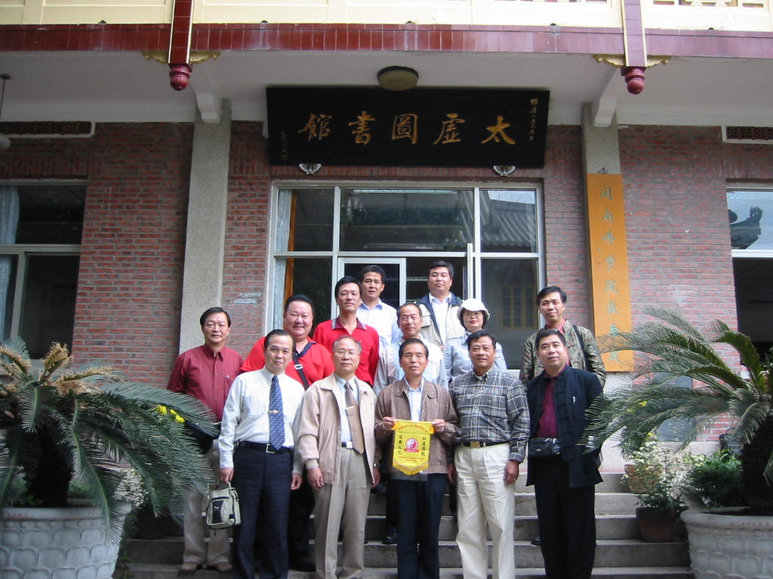

鳳山寺前留影
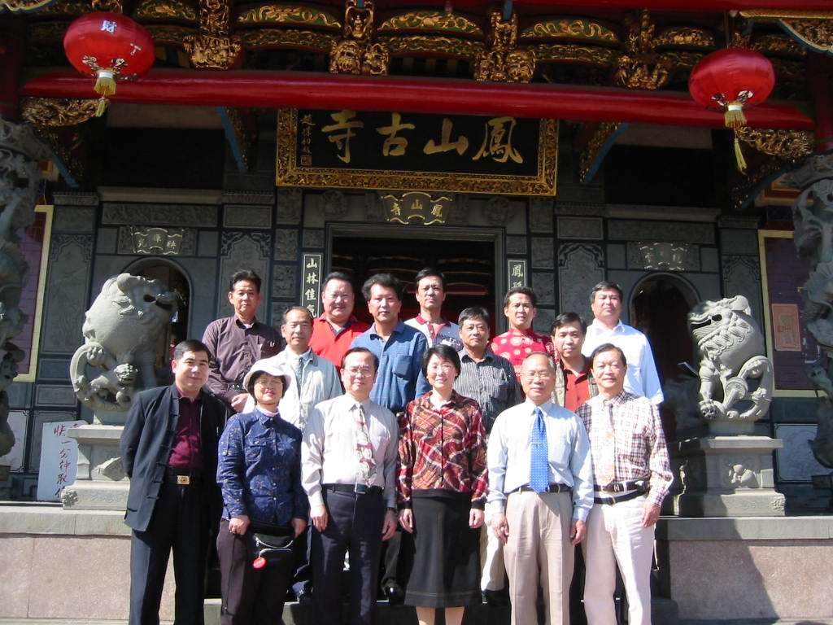

致贈元妙觀主持禮物

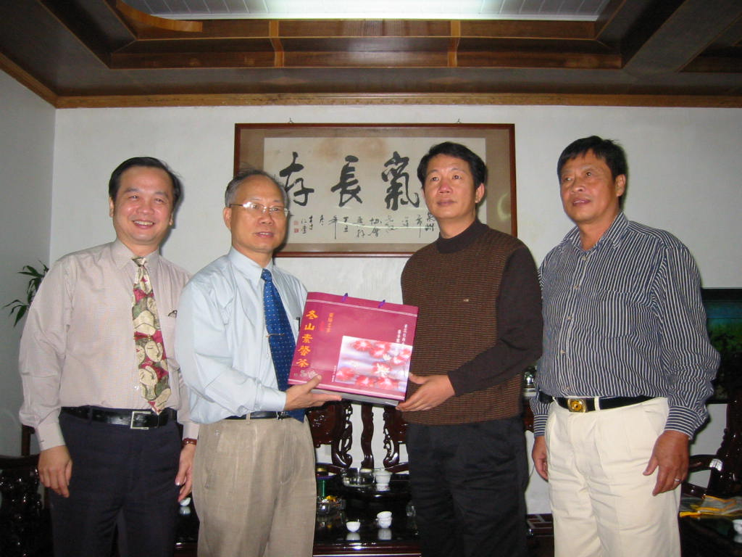

與福建省民族與宗教事務廳及福州市道教協會代表進行餐敘
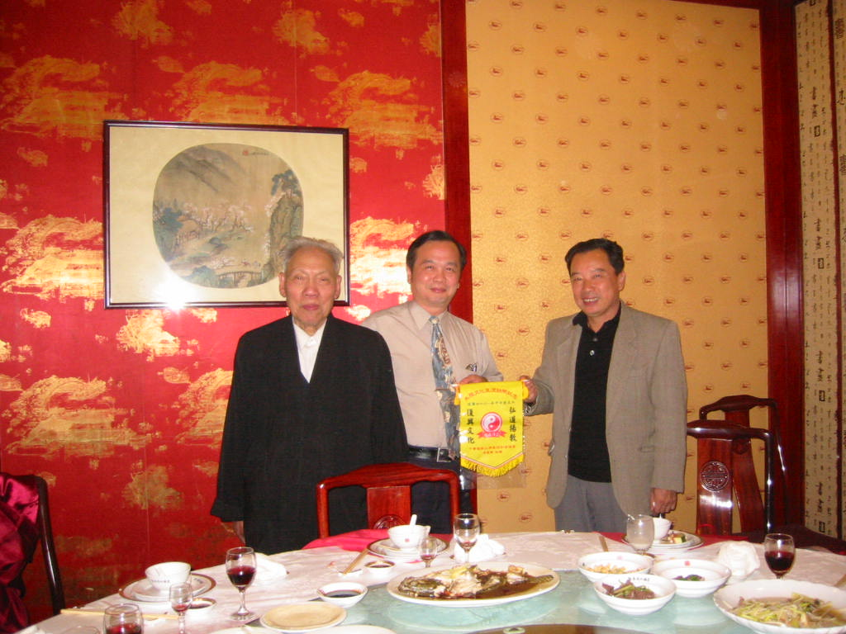

白雲觀前留影
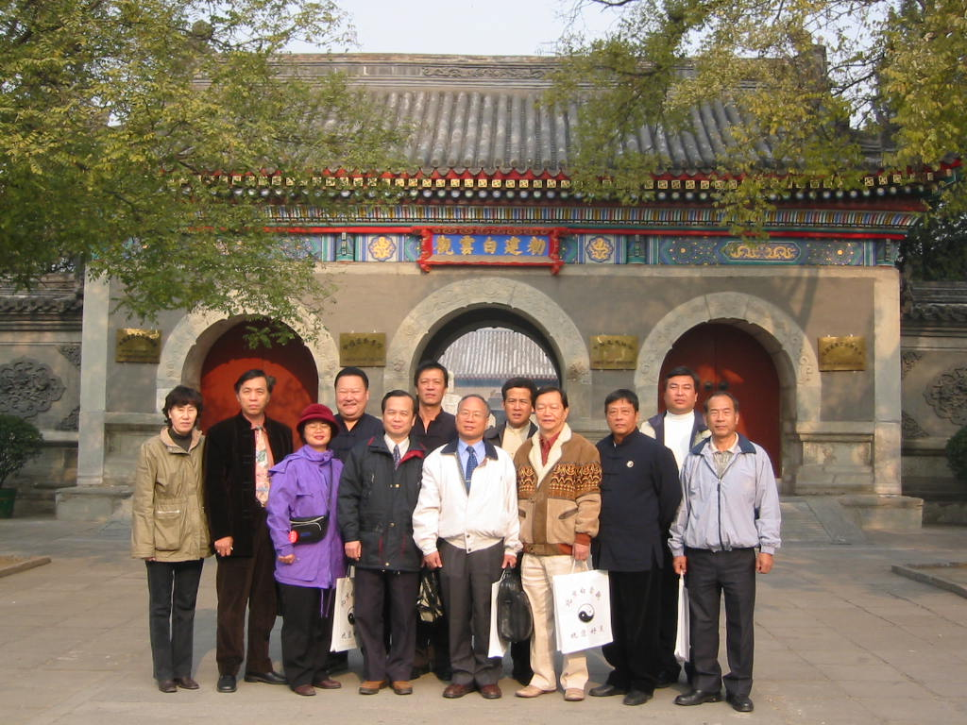

致贈萬壽宮主持紀念錦旗

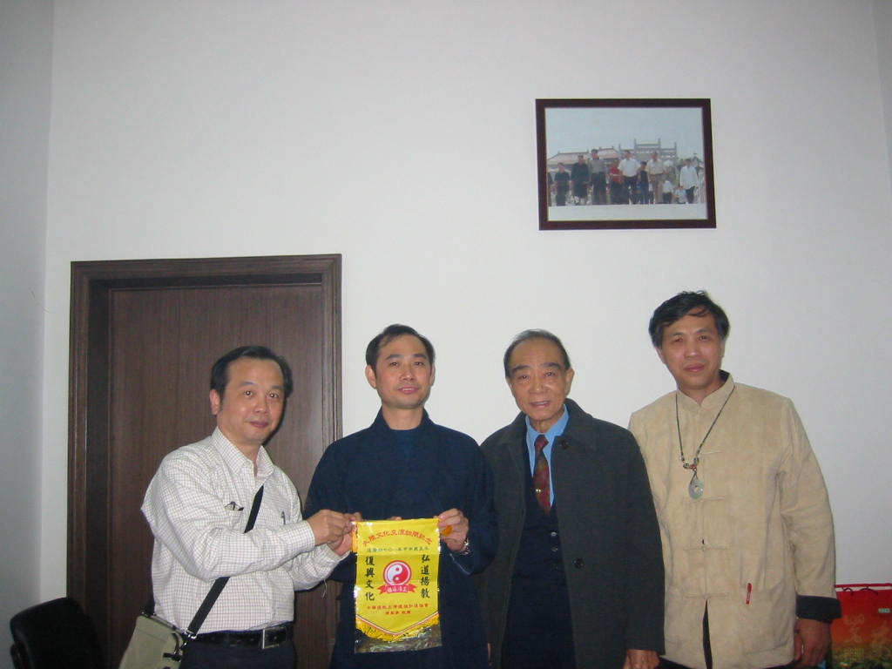

致贈龍虎山嗣漢天師府主持禮物

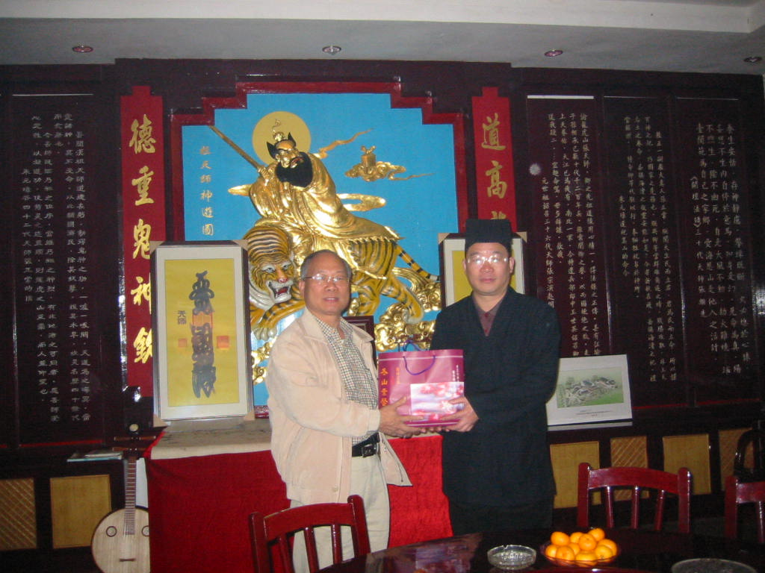

附錄三、參考資料
一、最高人民法院、最高人民檢察院關於辦理組織和利用邪教組織犯罪案件具體應用法律若干問題的解釋
（1999年10月9日最高人民法院審判委員會第1079次會議、1999年10月8日最高人民檢察院檢察委員會第9屆第47次會議通過）

為依法懲處組織和利用邪教組織進行犯罪活動，根據刑法的有關規定，現就辦理這類案件具體應用法律的若干問題解釋如下：
第 一 條 刑法第三百條中的“邪教組織”，是指冒用宗教、氣功或者其他名義建立，神化首要分子，利用製造、散佈迷信邪說等手段蠱惑、矇騙他人，發展、控制成員，危害社會的非法組織。
第 二 條 組織和利用邪教組織並具有下列情形之一的，依照刑法第三百條第一款的規定定罪處罰：（一）聚眾圍攻、衝擊國家機關、企業事業單位，擾亂國家機關、企業事業單位的工作、生產、經營、教學和科研秩序的；（二）非法舉行集會、遊行、示威，煽動、欺騙、組織其成員或者其他人聚眾圍攻、衝擊、強佔、哄鬧公共場所及宗教活動場所，擾亂社會秩序的；（三）抗拒有關部門取締或者已經被有關部門取締，又恢復或者另行建立邪教組織，或者繼續進行邪教活動的；（四）煽動、欺騙、組織其成員或者其他人不履行法定義務，情節嚴重的；（五）出版、印刷、複製、發行宣揚邪教內容出版物，以及印製邪教組織標識的；（六）其他破壞國家法律、行政法規實施行為的。
實施前款所列行為，並具有下列情形之一的，屬於“情節特別嚴重”：（一）跨省、自治區、直轄市建立組織機構或者發展成員的；（二）勾結境外機構、組織、人員進行邪教活動的；（三）出版、印刷、複製、發行宣揚邪教內容出版物以及印製邪教組織標識，數量或者數額巨大的；（四）煽動、欺騙、組織其成員或者其他人破壞國家法律、行政法規實施，造成嚴重後果的。
第 三 條 刑法第三百條第二款規定的組織和利用邪教組織矇騙他人，致人死亡，是指組織和利用邪教組織製造、散佈迷信邪說，矇騙其成員或者其他人實施絕食、自殘、自虐等行為，或者阻止病人進行正常治療，致人死亡的情形。
具有下列情形之一的，屬於“情節特別嚴重”：（一）造成3人以上死亡的；（二）造成死亡人數不滿3人，但造成多人重傷的；（三）曾因邪教活動受過刑事或者行政處罰，又組織和利用邪教組織矇騙他人，致人死亡的；（四）造成其他特別嚴重後果的。
第 四 條 組織和利用邪教組織製造、散佈迷信邪說，指使、脅迫其成員或者其他人實施自殺、自傷行為的，分別依照刑法第二百三十二條、第二百三十四條的規定，以故意殺人罪或者故意傷害罪定罪處罰。
第 五 條 組織和利用邪教組織，以迷信邪說引誘、脅迫、欺騙或者其他手段，姦淫婦女、幼女的，依照刑法第二百三十六條的規定，以強姦罪或者姦淫幼女罪定罪處罰。
第 六 條 組織和利用邪教組織以各種欺騙手段，收取他人財物的，依照刑法第二百六十六條的規定，以詐騙罪定罪處罰。
第 七 條 組織和利用邪教組織，組織、策劃、實施、煽動分裂國家、破壞國家統一或者顛覆國家政權、推翻社會主義制度的，分別依照刑法第一百零三條、第一百零五條、第一百一十三條的規定定罪處罰。
第 八 條 對於邪教組織和組織、利用邪教組織破壞法律實施的犯罪分子，以各種手段非法聚斂的財物，用於犯罪的工具、宣傳品等，應當依法追繳、沒收。
第 九 條 對組織和利用邪教組織進行犯罪活動的組織、策劃、指揮者和屢教不改的積極參加者，依照刑法和本解釋的規定追究刑事責任；對有自首、立功表現的，可以依法從輕、減輕或者免除處罰。
二、最高人民法院最高人民檢察院關於辦理組織和利用邪教組織犯罪案件具體應用法律若干問題的解釋（二）

最高人民法院、最高人民檢察院關於辦理組織和利用邪教組織犯罪案件具體應用法律若干問題的解釋（二）已分別於2001年5月10日、2001年4月29日，由最高人民法院審判委員會第1174次會議，最高人民檢察院檢察委員會第9屆第87次會議通過，現予公布，自2001年6月11日起施行。

為依法辦理邪教組織犯罪案件，根據刑法的有關規定，現對辦理邪教組織犯罪案件具體應用法律的若干問題，作如下解釋：
第 一 條 製作、傳播邪教宣傳品，宣揚邪教，破壞法律、行政法規實施，具有下列情形之一的，依照刑法第三百條第一款的規定，以組織、利用邪教組織破壞法律實施罪定罪處罰：（一）製作、傳播邪教傳單、圖片、標語、報紙300份以上，書刊100冊以上，光碟100張以上，錄音、錄影帶100盒以上的；（二）製作、傳播宣揚邪教的DVD、VCD、CD母盤的； （三）利用互聯網製作、傳播邪教組織資訊的；（四）在公共場所懸掛橫幅、條幅，或者以書寫、噴塗標語等方式宣揚邪教，造成嚴重社會影響的；（五）因製作、傳播邪教宣傳品受過刑事處罰或者行政處罰又製作、傳播的；（六）其他製作、傳播邪教宣傳品，情節嚴重的。
製作、傳播邪教宣傳品數量達到前款第（一）項規定的標準五倍以上，或者雖未達到五倍，但造成特別嚴重社會危害的，屬於刑法第三百條第一款規定的“情節特別嚴重”。
第 二 條 製作、傳播邪教宣傳品，煽動分裂國家、破壞國家統一，或者煽動顛覆國家政權、推翻社會主義制度的，依照刑法第一百零三條第二款、第一百零五條第二款的規定，以煽動分裂國家罪或者煽動顛覆國家政權罪定罪處罰。
第 三 條 製作、傳播邪教宣傳品，公然侮辱他人或者捏造事實誹謗他人的，依照刑法第二百四十六條的規定，以侮辱罪或者誹謗罪定罪處罰。
第 四 條 製作、傳播的邪教宣傳品具有煽動分裂國家、破壞國家統一，煽動顛覆國家政權、推翻社會主義制度，侮辱、誹謗他人，嚴重危害社會秩序和國家利益，或者破壞國家法律、行政法規實施等內容，其行為同時觸犯刑法第一百零三條第二款、第一百零五條第二款、第二百四十六條、第三百條第一款等規定的，依照處罰較重的規定定罪處罰。
第 五 條 邪教組織被取締後，仍聚集滋事、公開進行邪教活動，或者聚眾衝擊國家機關、新聞機構等單位，人數達到20人以上的，或者雖未達到20人，但具有其他嚴重情節的，對於組織者、策劃者、指揮者和屢教不改的積極參加者，依照刑法第三百條第一款等規定的，以組織、利用邪教組織破壞法律實施罪定罪處罰。
第 六 條 為組織、策劃邪教組織人員聚集滋事、公開進行邪教活動而進行聚會、串聯等活動，對於組織者、策劃者、指揮者和屢教不改的積極參加者，依照刑法第三百條第一款的規定定罪處罰。
第 七 條 邪教組織人員以暴力、威脅方法阻礙國家機關工作人員依法執行職務的，依照刑法第二百七十七條第一款的規定，以妨害公務罪定罪處罰。其行為同時觸犯刑法其他規定的，依照處罰較重的規定定罪處罰。
第 八 條 邪教組織人員為境外竊取、刺探、收買、非法提供國家秘密、情報的，以竊取、刺探、收買方法非法獲取國家秘密的，非法持有國家絕密、機密檔、資料、物品拒不說明來源與用途的，或者洩露國家秘密情節嚴重的，分別依照刑法第一百一十一條為境外竊取、刺探、收買、非法提供國家秘密、情報罪，第二百八十二條第一款非法獲取國家秘密罪，第二百八十二條第二款非法持有國家絕密、機密檔、資料、物品罪，第三百九十八條故意洩露國家秘密罪、過失洩露國家秘密罪的規定定罪處罰。
第 九 條 組織、策劃、煽動、教唆、幫助邪教組織人員自殺、自殘的，依照刑法第二百三十二條、第二百三十四條的規定，以故意殺人罪、故意傷害罪定罪處罰。
第 十 條 邪教組織人員以自焚、自爆或者其他危險方法危害公共安全的，分別依照刑法第一百一十四條、第一百一十五條第一款以危險方法危害公共安全罪等規定定罪處罰。
第十一條 人民檢察院審查起訴邪教案件，對於犯罪情節輕微，有悔罪表現，確實不致再危害社會的犯罪嫌疑人，根據刑事訴訟法第一百四十二條第二款的規定，可以作出不起訴決定。
第十二條 人民法院審理邪教案件，對於有悔罪表現，不致再危害社會的被告人，可以依法從輕處罰；依法可以判處管制、拘役或者符合適用緩刑條件的，可以判處管制、拘役或者適用緩刑；對於犯罪情節輕微不需要判處刑罰的，可以免予刑事處罰。
第十三條 本規定下列用語的含義是：（一）“宣傳品”，是指傳單、標語、噴圖、圖片、書籍、報刊、錄音帶、錄影帶、光碟及其母盤或者其他有宣傳作用的物品。（二）“製作”，是指編寫、印製、複製、繪畫、出版、錄製、攝製、洗印等行為。（三）“傳播”，是指散發、張貼、郵寄、上載、播放以及發送電子資訊等行為。
三、宗教活動場所管理條例
（中華人民共和國國務院令第145號1994年1月31日）

第 一 條 為了保護正常的宗教活動，維護宗教活動場所的合法權益，有利於對宗教活動場所的管理，根據憲法﹐制定本條例。
第 二 條 本條例所稱宗教活動場所，是指開展宗教活動的寺院、宮觀、清真寺、教堂及其他固定處所。
設立宗教活動場所，必須進行登記。登記辦法由國務院宗教事務部門制定。
第 三 條 宗教活動場所由該場所的管理組織自主管理，其合法權益和該場所內正常的宗教活動受法律保護，任何組織和個人不得侵犯和干預。
第 四 條 宗教活動場所應當建立管理制度。在宗教活動場所進行宗教活動，應當遵守法律、法規。任何人不得利用宗教活動場所進行破壞國家統一、民族團結、社會安定、損害公民身體健康和妨礙國家教育制度的活動。
宗教活動場所不受境外組織和個人的支配。
第 五 條 宗教活動場所的常住人員和外來暫住人員，應當遵守國家戶籍管理的規定。
第 六 條 宗教活動場所可以接受信教群眾自願捐獻的佈施、奉獻、乜貼。
宗教活動場所接受境外宗教組織和個人的捐贈，按照國家有關規定辦理。
第 七 條 在宗教活動場所內，宗教活動場所管理組織可以按照國家有關規定經營銷售宗教用品、宗教藝術品和宗教書刊。
第 八 條 宗教活動場所的財產和收入由該場所的管理組織管理和使用﹐其他任何單位和個人不得佔有或者無償調用。
第 九 條 宗教活動場所終止、合併，應當向原登記機關備案，其財產按照國家有關規定處理。
第 十 條 宗教活動場所管理、使用的土地、山林、房屋等，由該場所的管理組織或者其所屬的宗教團體按照國家有關規定領取證書。
國家徵用宗教活動場所管理、使用的土地、山林、房屋等，按照「中華人民共和國土地管理法」和國家其他有關規定辦理。
第十一條 有關單位和個人在宗教活動場所管理的範圍內改建或者新建建築物，設立商業、服務業網點或者舉辦陳列、展覽，拍攝電影電視片等活動，必須徵得該宗教活動場所管理組織和縣級以上人民政府宗教事務部門的同意後，再到有關部門辦理手續。
第十二條 被列為文物保護單位或者位於風景名勝區內的宗教活動場所，應當按照有關法律、法規的規定，管理、保護文物和保護環境，並接受有關部門的指導、監督。
第十三條 縣級以上人民政府宗教事務部門對本條例的執行情況進行指導、監督。
第十四條 宗教活動場所違反本條例規定的，縣級以上人民政府宗教事務部門可以根據情節輕重，給予警告、停止活動、撤銷登記的處罰﹔情節特別嚴重的，提請同級人民政府依法予以取締。
第十五條 違反本條例規定，構成違反治安管理行為的，由公安機關依照「中華人民共和國治安管理處罰條例」有關規定處罰﹔構成犯罪的，由司法機關依法追究刑事責任。
第十六條 當事人對行政處理決定不服的，可以依照有關法律、法規的規定，申請行政復議或者提起行政訴訟。
第十七條 違反本條例規定，侵犯宗教活動場所合法權益的，由縣級以上人民政府宗教事務部門提請同級人民政府責令停止侵權活動﹔造成經濟損失的，應當依法賠償損失。
第十八條 省、自治區、直轄市人民政府可以根據本條例，結合本地實際情況，制定實施辦法。
第十九條 本條例由國務院宗教事務部門負責解釋。
第二十條 本條例自公布之日起施行。
四、宗教活動場所年度檢查辦法

（國務院宗教事務局1996年7月30日）

第 一 條 為了維護宗教活動場所的合法權益，依法加強對宗教活動場所的管理，促進宗教活動場所自身管理的制度化和規範化，根據《宗教活動場所管理條例》和《宗教活動場所登記辦法》的有關規定，制定本辦法。
第 二 條 本辦法適用於：經縣級以上人民政府宗教事務部門依法予以登記的宗教活動場所。
第 三 條 宗教活動場所的年度檢查（以上稱“年檢”）主管部門是該場所的登記主管部門。
第 四 條 宗教活動場所年檢的主要內容：（一）遵守國家法律、法規和政策情況；（二）管理規章的制定和執行情況；（三）主要宗教活動及涉外活動情況；（四）主要財務管理、收支情況；（五） 登記項目變更情況；（六）所屬企、事業和現有房地產的變動、管理情況；（七）其他有關情況。
第 五 條 年檢主管部門在每年第一季度依法對宗教活動場所的管理情況進行年檢。
年檢主管部門應事先將年檢的內容、時間及具體要求，書面通知宗教活動場所管理組織。
第 六 條 宗教活動場所管理組織應按年檢通知要求，到年檢主管部門領取、填寫《宗教活動場所年度檢查表》，經鄉（鎮）人民政府或城市街道辦事處簽署意見後，報送年檢主管部門接受年檢。
第 七 條 年檢主管部門依據《宗教活動場所管理條例》、《宗教活動場所登記辦法》及其他法律、法規、政策的有規定，對宗教活動場所的管理情況進行檢查，並在《宗教活動場所年度檢查表》上簽署年檢意見。
第 八 條 年檢意見分為“合格”和“不合格”兩類。
第 九 條 宗教活動場所符合下列情形的，確定為年檢合格：（一）遵守法律、法規和有關政策規定；（二）開展宗教活動及涉外活動無違法違紀行為；（三）依照本場所各項規章制度開展活動；（四） 財務制度健全，收入和支出符合國家有關規定；（五）及時辦理有關變更登記及機構設置備案手續；（六） 認真按民主程序辦事；（七）在規定時限內接受年檢。
第 十 條 宗教活動場所有下列情形之一的，確定為年檢不合格：（一） 違反法律、法規和有關政策規定；（二）開展宗教活動及涉外活動無違法違紀行為；（三）違反本場所規章制度開展活動的；（四） 違反有關財務規定的；（五）不辦理有關變更登記和機構設置備案手續的；（六）重大活動缺乏民主程序的；（七）無特殊情況，未在規定的時限內接受年檢的；（八）年檢中弄虛作假的；（九） 違反其他有關規定的。
第十一條 年檢合格的宗教活動場所，由年檢主管部門在該場所的《宗教活動場所年度檢查証》上加蓋年檢印章。
第十二條 年檢不合格的宗教活動場所，由年檢主管部門在該場所的《宗教活動場所年度檢查証》上加蓋年檢印章。
第十三條 在限期內整改合格者，由年檢主管部門在該場所的《宗教活動場所年度檢查証》上加蓋年檢印章。
第十四條 不接受年檢、在限期內整改不合格或有其他違法行為的，年檢主管部門可以追究該場所管理組織負責人的責任，並視情節輕重，對該場所予以警告、停止活動。
第十五條 宗教活動場所管理組織對年檢主管部門的行政處理決定不服的，可依照有關法律、法規的規定，申請行政復議或提起行政訴訟。
第十六條 年檢主管部門應將年檢結果報上一級宗教事務部門備案。省級宗教事務部門應匯總全省年檢情況，上報國務院宗教事務局。
第十七條 《宗教活動場所年度檢查表》、《宗教活動場所年度檢查証》，由省、自治區、直轄市政府宗教事務部門按照國務院宗教事務局指定的式樣印製。
第十八條 省、自治區、直轄市政府宗教事務部門可根據本辦法，結合本地實際情況，制定實施意見，報國務院宗教事務局備案。
第十九條 國務院宗教事務局對本辦法的實施進行監督。
第二十條 本辦法由國務院宗教事務局負責解釋。
本辦法自發布之日起施行。
五、中華人民共和國民族區域自治法關於宗教規定
（1984年5月31日第六屆全國人民代表大會第2次會議通過。根據2001年2月28日第9屆全國人民代表大會常務委員會第20次會議《關於修改〈中華人民共和國民族區域自治法〉的決定》修正）

第一章 總則
第十一條 民族自治地方的自治機關保障各民族公民有宗教信仰自由。
任何國家機關、社會團體和個人不得強制公民信仰宗教或者不信仰宗教，不得歧視信仰宗教的公民和不信仰宗教的公民。
國家保護正常的宗教活動。任何人不得利用宗教進行破壞社會秩序、損害公民身體健康、妨礙國家教育制度的活動。
宗教團體和宗教事務不受外國勢力的支配。
第五章 民族自治地方內的民族關係
第五十三條 民族自治地方的自治機關提倡愛祖國、愛人民、愛勞動、愛科學、愛社會主義的公德，對本地方內各民族公民進行愛國主義、共產主義和民族政策的教育。教育各民族的幹部和群眾互相信任，互相學習，互相幫助，互相尊重語言文字、風俗習慣和宗教信仰，共同維護國家的統一和各民族的團結。
六、中華人民共和國境內外國人宗教活動管理規定
（1994年1月31日中華人民共和國國務院令第144號發布）

第 一 條 為了保障中華人民共和國境內外國人的宗教信仰自由，維護社會公共利益，根據憲法，制定本規定。
第 二 條 中華人民共和國尊重在中國境內的外國人的宗教信仰自由，保護外國人在宗教方面同中國宗教界進行的友好往來和文化學術交流活動。
第 三 條 外國人可以在中國境內的寺院、宮觀、清真寺、教堂等宗教活動場所參加宗教活動。經省、自治區、直轄市以上宗教團體的邀請，外國人可以在中國宗教活動場所講經、講道。
第 四 條 外國人可以在縣級以上人民政府宗教事務部門認可的場所舉行外國人參加的宗教活動。
第 五 條 外國入在中國境內、可以邀請中國宗教教職人員為其舉行洗禮、婚禮、葬禮和道場法會等宗教儀式。
第 六 條 外國人進入中國國境，可以攜帶本人自用的宗教印刷品、宗教音像製品和其他宗教用品；攜帶超出本人自用的宗教印刷品、宗教音像製品和其他宗教用品入境，按照中國海關的有關規定辦理。
禁止攜帶有危害中國社會公共利益內容的宗教印刷品和宗教音像製品入境。
第 七 條 外國入在中國境內招收為培養宗教教職人員的留學人員或者到中國宗教院校留學和講學，按照中國的有關規定辦理。
第 八 條 外國人在中國境內進行宗教活動，應當遵守中國的法律、法規，不得在中國境內成立宗教組織、設立宗教辦事機構、設立宗教活動場所或者開辦宗教院，不得在中國公民中發展教徒、委任宗教教職人員和進行其他傳教活動。
第 九 條 外國人違反本規定進行宗教活動的，縣級以上人民政府宗教事務部門和其他有關部門應當予以勸阻、制止；構成違反外國人入境出境管理行為或者治安管理行為的，由公安機關依法進行處罰；構成犯罪的，由司法機關依法追究刑事責任。
第 十 條 外國組織在中華人民共和國境內的宗教活動適用本規定。
第十一條 僑居國外的中國公民在中國境內，臺灣居民在大陸，香港、澳門居民在內地進行宗教活動，參照本規定執行。
第十二條 本規定由國務院宗教事務部門負責解釋。
第十三條 本規定自發布之日起施行。
七、中華人民共和國境內外國人宗教活動管理規定實施細則
(2000年9月26日國家宗教事務局發布施行)

第 一 條 根據《中華人民共和國境內外國人宗教活動管理規定》，制定本實施細則。
第 二 條 中華人民共和國境內外國人（以下簡稱“境內外國人”）是指依照《中華人民共和國國籍法》的規定，在中國境內不具有中國國籍的人，包括在華常住人員和短期來華人員。
第 三 條 境內外國人宗教活動是指外國人在中國境內按照各自的宗教信仰習慣舉行和參與的各種宗教儀式，與中國宗教社會團體、宗教活動場所和宗教教職人員所發生的宗教事務方面的聯繫，及其有關的各種活動。
第 四 條 中華人民共和國尊重在中國境內的外國人的宗教信仰自由，依法保護和管理境內外國人的宗教活動。
中華人民共和國依法保護境內外國人在宗教方面同中國宗教界進行的友好往來和文化學術交流活動。
第 五 條 外國人在中國境內可以根據自己的宗教信仰在依法登記的寺院、宮觀、清真寺、教堂參加宗教活動。
第 六 條 以宗教教職人員身份來訪的外國人，經省、自治區、直轄市以上宗教社會團體邀請，可以在依法登記的宗教活動場所講經、講道。
以其他身份入境的外國宗教教職人員，經省、自治區、直轄市以上宗教社會團體邀請，並經省級以上人民政府宗教事務部門同意，可以在依法登記的宗教活動場所講經、講道。
應邀在依法登記的宗教活動場所講經、講道的外國宗教教職人員，應該遵守該場所的管理規章，尊重該場所人員的信仰習慣。
第 七 條 境內外國人集體進行宗教活動要在由縣級以上人民政府宗教事務部門認可的經依法登記的寺院、宮觀、清真寺、教堂，或在由省、自治區、直轄市人民政府宗教事務部門指定的臨時地點舉行。
境內外國人在臨時地點集體進行宗教活動時，應由縣級以上人民政府宗教事務部門負責管理。
第 八 條 外國人同中國宗教界的友好往來和文化學術交流活動、應通過省、自治區、直轄市以上宗教社會團體進行。
第 九 條 凡在中國境內沒有相應的合法的中國宗教組織的外國宗教組織及其成員，以宗教組織或宗教教職人員身份與中國政府有關部門或宗教界進行交往活動的，須經省級政府宗教事務部門同意後，報國家宗教事務局批准。
第 十 條 經中國的宗教社會團體同意，境內外國人可以邀請中國宗教教職人員按各教習慣為其舉行洗禮、婚禮、葬禮和道場、法會等宗教儀式。其中，舉行婚禮的外國人必須是已經依法締結婚姻關係的男女雙方。 中國宗教教職人員是指由依法登記的宗教社會團體認定、備案的各種宗教教職人員。
第十一條 經有關全國性宗教社會團體或省、自治區、直轄市有關宗教社會團體同意，並經當地省級以上人民政府宗教事務部門批准認可，外國人可以根據有關宗教文化學術交流的專案或協定，攜帶用於宗教文化學術交流的宗教用品入境。
符合上款規定和海關有關規定的宗教用品入境，海關憑省、自治區、直轄市人民政府宗教事務部門或國家宗教事務局的證明予以放行。
第十二條 下列宗教印刷品、宗教音像製品和其他宗教用品不得進境： （一）超出個人自用合理數量，且不屬於第十一條規定範圍的； （二）有危害中國國家安全和社會公共利益內容的。
發現有違反上款規定的宗教印刷品、宗教音像製品和其他宗教用品，由海關依法進行處理。
違反第一款規定已經攜帶入境或通過其他手段運入境內的宗教印刷品、宗教音像製品和其他宗教用品，一經發現，由縣級以上人民政府宗教事務部門或其他有關部門依法進行處理。
第十三條 外國組織或個人向中國提供的以培養宗教教職人員為目的的出國留學人員名額或資金，由中國全國性宗教社會團體根據需要接受並統籌選派出國留學人員。
外國組織或個人不得在中國境內擅自招收以培養宗教教職人員為目的的出國留學人員。
第十四條 外國人到中國宗教院校留學，須符合《高等學校接受外國留學生管理規定》的有關規定，並經全國性宗教社會團體批准、向國家宗教事務局備案。
第十五條 外國人到中國宗教院校講學，鬚根據《宗教院校聘用外籍專業人員辦法》的規定辦理。
第十六條 外國人在中國境內進行宗教活動，應當遵守中國的法律、法規。
外國人不得干涉中國宗教社會團體、宗教活動場所的設立和變更，不得干涉中國宗教社會團體對宗教教職人員的選任和變更，不得干涉和支配中國宗教社會團體的其他內部事務。
外國人在中國境內不得以任何名義或形式成立宗教組織、設立宗教辦事機構、設立宗教活動場所或者開辦宗教院校、舉辦宗教培訓班。
第十七條 外國人不得在中國境內進行下列傳教活動：（一）在中國公民中委任宗教教職人員；（二）在中國公民中發展宗教教徒；（三）擅自在宗教活動場所講經、講道；（四）未經批准在依法登記的宗教活動場所以外的處所講經、講道，進行宗教聚會活動；（五）在宗教活動臨時地點舉行有中國公民參加的宗教活動，被邀請主持宗教活動的中國宗教教職人員除外；（六）製作或銷售宗教書刊、宗教音像製品、宗教電子出版物等宗教用品；（七）散發宗教宣傳品；（八）其他形式的傳教活動。
第十八條 國際性宗教組織、機構及其成員與中國宗教社會團體、宗教活動場所和宗教教職人員發生宗教事務方面的聯繫，及其有關活動，須事先向省級以上人民政府宗教事務部門提出申請，經同意後方可進行。
第十九條 境內外國人違反本細則進行宗教活動的，由縣級以上人民政府宗教事務部門和其他有關部門依法予以制止。
境內外國人違反本細則進行宗教活動，構成違反《中華人民共和國外國人入境出境管理法》、《中華人民共和國治安管理處罰條例》等法律法規的，由公安機關依法予以處理；構成犯罪的，由司法機關依法追究刑事責任。
第二十條 外國組織在中華人民共和國境內的宗教活動適用本細則。
第二十一條 本細則由國家宗教事務局負責解釋。
第二十二條 本細則自發布之日起施行。
八、宗教事務條例
（2004年11月30日中華人民共和國國務院令第426號公布，並自2005年3月1日起施行。）

第一章 總 則
第 一 條 為了保障公民宗教信仰自由，維護宗教和睦與社會和諧，規範宗教事務管理，根據憲法和有關法律，制定本條例。
第 二 條 公民有宗教信仰自由。
任何組織或者個人不得強制公民信仰宗教或者不信仰宗教，不得歧視信仰宗教的公民（以下稱信教公民）或者不信仰宗教的公民（以下稱不信教公民）。
信教公民和不信教公民、信仰不同宗教的公民應當相互尊重、和睦相處。
第 三 條 國家依法保護正常的宗教活動，維護宗教團體、宗教活動場所和信教公民的合法權益。
宗教團體、宗教活動場所和信教公民應當遵守憲法、法律、法規和規章，維護國家統一、民族團結和社會穩定。
任何組織或者個人不得利用宗教進行破壞社會秩序、損害公民身體健康、妨礙國家教育制度，以及其他損害國家利益、社會公共利益和公民合法權益的活動。
第 四 條 各宗教堅持獨立自主自辦的原則，宗教團體、宗教活動場所和宗教事務不受外國勢力的支配。
宗教團體、宗教活動場所、宗教教職人員在友好、平等的基礎上開展對外交往；其他組織或者個人在對外經濟、文化等合作、交流活動中不得接受附加的宗教條件。
第 五 條 縣級以上人民政府宗教事務部門依法對涉及國家利益和社會公共利益的宗教事務進行行政管理，縣級以上人民政府其他有關部門在各自職責範圍內依法負責有關的行政管理工作。
各級人民政府應當聽取宗教團體、宗教活動場所和信教公民的意見，協調宗教事務管理工作。
第二章 宗教團體
第 六 條 宗教團體的成立、變更和註銷，應當依照《社會團體登記管理條例》的規定辦理登記。
宗教團體章程應當符合《社會團體登記管理條例》的有關規定。
宗教團體按照章程開展活動，受法律保護。
第 七 條 宗教團體按照國家有關規定可以編印宗教內部資料性出版物。出版公開發行的宗教出版物，按照國家出版管理的規定辦理。
涉及宗教內容的出版物，應當符合《出版管理條例》的規定，並不得含有下列內容：（一）破壞信教公民與不信教公民和睦相處的；（二）破壞不同宗教之間和睦以及宗教內部和睦的； （三）歧視、侮辱信教公民或者不信教公民的；（四）宣揚宗教極端主義的；（五）違背宗教的獨立自主自辦原則的。
第 八 條 設立宗教院校，應當由全國性宗教團體向國務院宗教事務部門提出申請，或者由省、自治區、直轄市宗教團體向擬設立的宗教院校所在地的省、自治區、直轄市人民政府宗教事務部門提出申請。省、自治區、直轄市人民政府宗教事務部門應當自收到申請之日起30日內提出意見，對擬同意的，報國務院宗教事務部門審批。
國務院宗教事務部門應當自收到全國性宗教團體的申請或者省、自治區、直轄市人民政府宗教事務部門設立宗教院校的報告之日起60日內，作出批准或者不予批准的決定。
第 九 條 設立宗教院校，應當具備下列條件：（一）有明確的培養目標、辦學章程和課程設置計畫；（二）有符合培養條件的生源；（三）有必要的辦學資金和穩定的經費來源；（四）有教學任務和辦學規模所必需的教學場所、設施設備；（五）有專職的院校負責人、合格的專職教師和內部管理組織；（六）佈局合理。
第 十 條 全國性宗教團體可以根據本宗教的需要按照規定選派和接收宗教留學人員。
第十一條 信仰伊斯蘭教的中國公民前往國外朝覲，由伊斯蘭教全國性宗教團體負責組織。
第三章 宗教活動場所
第十二條 信教公民的集體宗教活動，一般應當在經登記的宗教活動場所（寺院、宮觀、清真寺、教堂以及其他固定宗教活動處所）內舉行，由宗教活動場所或者宗教團體組織，由宗教教職人員或者符合本宗教規定的其他人員主持，按照教義教規進行。
第十三條 籌備設立宗教活動場所，由宗教團體向擬設立的宗教活動場所所在地的縣級人民政府宗教事務部門提出申請。縣級人民政府宗教事務部門應當自收到申請之日起30日內，對擬同意的，報設區的市級人民政府宗教事務部門審批。
設區的市級人民政府宗教事務部門應當自收到縣級人民政府宗教事務部門的報告之日起30日內，對擬同意設立寺院、宮觀、清真寺、教堂的，提出審核意見，報省、自治區、直轄市人民政府宗教事務部門審批；對設立其他固定宗教活動處所的，作出批准或者不予批准的決定。
省、自治區、直轄市人民政府宗教事務部門應當自收到設區的市級人民政府宗教事務部門擬同意設立寺院、宮觀、清真寺、教堂的報告之日起30日內，作出批准或者不予批准的決定。
宗教團體在宗教活動場所的設立申請獲批准後，方可辦理該宗教活動場所的籌建事項。
第十四條 設立宗教活動場所，應當具備下列條件：（一）設立宗旨不違背本條例第三條、第四條的規定；（二）當地信教公民有經常進行集體宗教活動的需要；（三）有擬主持宗教活動的宗教教職人員或者符合本宗教規定的其他人員；（四）有必要的資金；（五）佈局合理，不妨礙周圍單位和居民的正常生產、生活。
第十五條 宗教活動場所經批准籌備並建設完工後，應當向所在地的縣級人民政府宗教事務部門申請登記。縣級人民政府宗教事務部門應當自收到申請之日起30日內對該宗教活動場所的管理組織、規章制度建設等情況進行審核，對符合條件的予以登記，發給《宗教活動場所登記證》。
第十六條 宗教活動場所合併、分立、終止或者變更登記內容的，應當到原登記管理機關辦理相應的變更登記手續。
第十七條 宗教活動場所應當成立管理組織，實行民主管理。宗教活動場所管理組織的成員，經民主協商推選，並報該場所的登記管理機關備案。
第十八條 宗教活動場所應當加強內部管理，依照有關法律、法規、規章的規定，建立健全人員、財務、會計、治安、消防、文物保護、衛生防疫等管理制度，接受當地人民政府有關部門的指導、監督、檢查。
第十九條 宗教事務部門應當對宗教活動場所遵守法律、法規、規章情況，建立和執行場所管理制度情況，登記專案變更情況，以及宗教活動和涉外活動情況進行監督檢查。宗教活動場所應當接受宗教事務部門的監督檢查。
第二十條 宗教活動場所可以按照宗教習慣接受公民的捐獻，但不得強迫或者攤派。
非宗教團體、非宗教活動場所不得組織、舉行宗教活動，不得接受宗教性的捐獻。
第二十一條 宗教活動場所內可以經銷宗教用品、宗教藝術品和宗教出版物。
經登記為宗教活動場所的寺院、宮觀、清真寺、教堂（以下稱寺觀教堂）按照國家有關規定可以編印宗教內部資料性出版物。
第二十二條 跨省、自治區、直轄市舉行超過宗教活動場所容納規模的大型宗教活動，或者在宗教活動場所外舉行大型宗教活動，應當由主辦的宗教團體、寺觀教堂在擬舉行日的30日前，向大型宗教活動舉辦地的省、自治區、直轄市人民政府宗教事務部門提出申請。省、自治區、直轄市人民政府宗教事務部門應當自收到申請之日起15日內作出批准或者不予批准的決定。
大型宗教活動應當按照批准通知書載明的要求依宗教儀軌進行，不得違反本條例第三條、第四條的有關規定。主辦的宗教團體、寺觀教堂應當採取有效措施防止意外事故的發生。大型宗教活動舉辦地的鄉、鎮人民政府和縣級以上地方人民政府有關部門應當依據各自職責實施必要的管理，保證大型宗教活動安全、有序進行。
第二十三條 宗教活動場所應當防範本場所內發生重大事故或者發生違犯宗教禁忌等傷害信教公民宗教感情、破壞民族團結、影響社會穩定的事件。
發生前款所列事故或者事件時，宗教活動場所應當立即報告所在地的縣級人民政府宗教事務部門。
第二十四條 宗教團體、寺觀教堂擬在宗教活動場所外修建大型露天宗教造像，應當由省、自治區、直轄市宗教團體向省、自治區、直轄市人民政府宗教事務部門提出申請。省、自治區、直轄市人民政府宗教事務部門應當自收到申請之日起30日內提出意見，擬同意的，報國務院宗教事務部門審批。
國務院宗教事務部門應當自收到在宗教活動場所外修建大型露天宗教造像報告之日起60日內，作出批准或者不予批准的決定。
宗教團體、寺觀教堂以外的組織以及個人不得修建大型露天宗教造像。
第二十五條 有關單位和個人在宗教活動場所內改建或者新建建築物、設立商業服務網點、舉辦陳列展覽、拍攝電影電視片，應當事先征得該宗教活動場所和所在地的縣級以上地方人民政府宗教事務部門同意。
第二十六條 以宗教活動場所為主要遊覽內容的風景名勝區，其所在地的縣級以上地方人民政府應當協調、處理宗教活動場所與園林、文物、旅遊等方面的利益關係，維護宗教活動場所的合法權益。
以宗教活動場所為主要遊覽內容的風景名勝區的規劃建設，應當與宗教活動場所的風格、環境相協調。
第四章 宗教教職人員
第二十七條 宗教教職人員經宗教團體認定，報縣級以上人民政府宗教事務部門備案，可以從事宗教教務活動。
藏傳佛教活佛傳承繼位，在佛教團體的指導下，依照宗教儀軌和歷史定制辦理，報設區的市級以上人民政府宗教事務部門或者設區的市級以上人民政府批准。天主教的主教由天主教的全國性宗教團體報國務院宗教事務部門備案。
第二十八條 宗教教職人員擔任或者離任宗教活動場所主要教職，經本宗教的宗教團體同意後，報縣級以上人民政府宗教事務部門備案。
第二十九條 宗教教職人員主持宗教活動、舉行宗教儀式、從事宗教典籍整理、進行宗教文化研究等活動，受法律保護。
第五章 宗教財產
第三十條 宗教團體、宗教活動場所合法使用的土地，合法所有或者使用的房屋、構築物、設施，以及其他合法財產、收益，受法律保護。
任何組織或者個人不得侵佔、哄搶、私分、損毀或者非法查封、扣押、凍結、沒收、處分宗教團體、宗教活動場所的合法財產，不得損毀宗教團體、宗教活動場所佔有、使用的文物。
第三十一條 宗教團體、宗教活動場所所有的房屋和使用的土地，應當依法向縣級以上地方人民政府房產、土地管理部門申請登記，領取所有權、使用權證書；產權變更的，應當及時辦理變更手續。
土地管理部門在確定和變更宗教團體或者宗教活動場所土地使用權時，應當徵求本級人民政府宗教事務部門的意見。
第三十二條 宗教活動場所用於宗教活動的房屋、構築物及其附屬的宗教教職人員生活用房不得轉讓、抵押或者作為實物投資。
第三十三條 因城市規劃或者重點工程建設需要拆遷宗教團體或者宗教活動場所的房屋、構築物的，拆遷人應當與該宗教團體或者宗教活動場所協商，並徵求有關宗教事務部門的意見。經各方協商同意拆遷的，拆遷人應當對被拆遷的房屋、構築物予以重建，或者根據國家有關規定，按照被拆遷房屋、構築物的市場評估價格予以補償。
第三十四條 宗教團體、宗教活動場所可以依法興辦社會公益事業，所獲收益以及其他合法收入應當納入財務、會計管理，用於與該宗教團體或者宗教活動場所宗旨相符的活動以及社會公益事業。
第三十五條 宗教團體、宗教活動場所可以按照國家有關規定接受境內外組織和個人的捐贈，用於與該宗教團體、宗教活動場所宗旨相符的活動。
第三十六條 宗教團體、宗教活動場所應當執行國家的財務、會計、稅收管理制度，按照國家有關稅收的規定享受稅收減免優惠。
宗教團體、宗教活動場所應當向所在地的縣級以上人民政府宗教事務部門報告財務收支情況和接受、使用捐贈情況，並以適當方式向信教公民公布。
第三十七條 宗教團體、宗教活動場所註銷或者終止的，應當進行財產清算，清算後的剩餘財產應當用於與該宗教團體或者宗教活動場所宗旨相符的事業。
第六章 法律責任
第三十八條 國家工作人員在宗教事務管理工作中濫用職權、怠忽職守、徇私舞弊，構成犯罪的，依法追究刑事責任；尚不構成犯罪的，依法給予行政處分。
第三十九條 強制公民信仰宗教或者不信仰宗教，或者干擾宗教團體、宗教活動場所正常的宗教活動的，由宗教事務部門責令改正；有違反治安管理行為的，依法給予治安管理處罰。
侵犯宗教團體、宗教活動場所和信教公民合法權益的，依法承擔民事責任；構成犯罪的，依法追究刑事責任。
第四十條 利用宗教進行危害國家安全、公共安全，侵犯公民人身權利、民主權利，妨害社會管理秩序，侵犯公私財產等違法活動，構成犯罪的，依法追究刑事責任；尚不構成犯罪的，由有關主管部門依法給予行政處罰；對公民、法人或者其他組織造成損失的，依法承擔民事責任。
大型宗教活動過程中發生危害公共安全或者嚴重破壞社會秩序情況的，依照有關集會遊行示威的法律、行政法規進行現場處置和處罰；主辦的宗教團體、寺觀教堂負有責任的，由登記管理機關撤銷其登記。
擅自舉行大型宗教活動的，由宗教事務部門責令停止活動；有違法所得的，沒收違法所得，可以並處違法所得1倍以上3倍以下的罰款；其中，大型宗教活動是宗教團體、宗教活動場所擅自舉辦的，登記管理機關還可以責令該宗教團體、宗教活動場所撤換直接負責的主管人員。
第四十一條 宗教團體、宗教活動場所有下列行為之一的，由宗教事務部門責令改正；情節較重的，由登記管理機關責令該宗教團體、宗教活動場所撤換直接負責的主管人員；情節嚴重的，由登記管理機關撤銷該宗教團體、宗教活動場所的登記；有非法財物的，予以沒收：（一）未按規定辦理變更登記或者備案手續的；（二）宗教活動場所違反本條例第十八條規定，未建立有關管理制度或者管理制度不符合要求的； （三）宗教活動場所內發生重大事故、重大事件未及時報告，造成嚴重後果的；（四）違反本條例第四條規定，違背宗教的獨立自主自辦原則的；（五）違反國家有關規定接受境內外捐贈的；（六）拒不接受登記管理機關依法實施的監督管理的。
第四十二條 涉及宗教內容的出版物有本條例第七條第二款禁止內容的，對相關責任單位及人員由有關主管部門依法給予行政處罰；構成犯罪的，依法追究刑事責任。
第四十三條 擅自設立宗教活動場所的，宗教活動場所已被撤銷登記仍然進行宗教活動的，或者擅自設立宗教院校的，由宗教事務部門予以取締，沒收違法所得；有違法房屋、構築物的，由建設主管部門依法處理；有違反治安管理行為的，依法給予治安管理處罰。
非宗教團體、非宗教活動場所組織、舉行宗教活動，接受宗教性捐獻的，由宗教事務部門責令停止活動；有違法所得的，沒收違法所得；情節嚴重的，可以並處違法所得1倍以上3倍以下的罰款。
擅自組織信教公民到國外朝覲的，由宗教事務部門責令停止活動；有違法所得的，沒收違法所得，可以並處違法所得1倍以上3倍以下的罰款。
第四十四條 違反本條例規定修建大型露天宗教造像的，由宗教事務部門責令停止施工，限期拆除；有違法所得的，沒收違法所得。
第四十五條 宗教教職人員在宗教教務活動中違反法律、法規或者規章的，除依法追究有關的法律責任外，由宗教事務部門建議有關的宗教團體取消其宗教教職人員身分。
假冒宗教教職人員進行宗教活動的，由宗教事務部門責令停止活動；有違法所得的，沒收違法所得；有違反治安管理行為的，依法給予治安管理處罰；構成犯罪的，依法追究刑事責任。
第四十六條 對宗教事務部門的具體行政行為不服的，可以依法申請行政復議；對行政復議決定不服的，可以依法提起行政訴訟。
第七章 附 則
第四十七條 內地與香港特別行政區、澳門特別行政區和臺灣地區進行宗教交往，按照法律、行政法規和國家有關規定辦理。
第四十八條 本條例自2005年3月1日起施行。1994年1月31日國務院發布的《宗教活動場所管理條例》同時廢止。
九、中 國 佛 教 協 會 章 程
（中國佛教協會第六屆全國代表會議1993年10月19日通過）

第 一 條 中國佛教協會是全國各民族佛教徒聯合的愛國團體和教務組 織。
第 二 條 本會的宗旨是：協助人民政府貫徹宗教信仰自由政策，維護佛教徒的合法權益；弘揚佛教教義，發揚佛教優良傳統，加強佛教自身建設，興辦佛教事業；團結各民族佛教徒參加社會主義物質文明和精神文明建設，為改革開放，經濟建設，祖國統一，世界和平作貢獻。
第 三 條 本會的任務是：
一、根據憲法和有關法律、政策的規定，維護佛教徒宗教信仰自由的權利和佛教團體、佛教活動場所、佛教文化教育機構及佛教自養服務事業的合法權益；密切聯系各民族佛教徒，深入調查研究，如實反映情況，就有關的法律政策性問題，提出意見和建議。
二、推動佛教徒進行愛國主義和社會主義的學習，加強對憲法和有關法律、法規、政策的學習，做到愛國愛教，遵紀守法。
三、督導佛教寺院搞好自身建設和管理，嚴肅清規戒律，樹立優良的道風學風，開展正常的法務活動；制定寺院管理、教制儀規等規章制度和具體辦法。指導和督促居士團體加強團結，協調關系，精進學修，護持三寶，遵紀守法，服務社會。
四、舉辦佛教教育事業，培養佛教四眾人才，提高佛教界的整體素質；開展佛教文化學術研究，編印流通佛教書刊，保護佛教文物古跡。
五、引導佛教徒在各自崗位上努力工作，興辦符合佛教特點的自養服務事業，支持、參與社會公益事業，造福社會，利益人群。
六、開展同台灣同胞、港澳同胞、海外僑胞中佛教徒的聯誼工作，增進相互瞭解，加強團結合作，促進祖國統一和佛教事業的發展。
七、發展同各國佛教界、國際佛教友好組織、國際宗教和平組織的交往與合作，促進中外佛教文化交流，維護世界和平。
八、指導和支持地方佛教協會開展會務，健全組織，加強自身建設。
第 四 條 本會的最高權力機構是全國代表會議 。全國代表會議每四年舉行一次，必要時可提前或延期舉行。全國代表會議的代表由省、自治區、直轄市佛教協會召開常務理事會會議或會長擴大會議按分配名額協商提名，報中國佛教協會審核確定。全國代表會議的職權是：討論和決定本會方針任務和其他重要工作事項；制訂和修改本會章程；選舉理事，組成理事會；選舉會長、副會長，禮請名譽會長。
第 五 條 本會會務最高執行機構是理事會。理事會每屆任期四年，理事連選可連任。理事會的職權是：貫徹實施本會章程和全國代表會議確定的方針任務；選舉常務理事，組成常務理事會；根據會長提名，決定秘書長；根據秘書長提名，決定副秘書長；全國代表會議賦予的其他職權。
第 六 條 本會常務理事會每屆任期四年，常務理事連選可連任。在理事會會議閉會期間，常務理事會依照本會章程和全國代表會議及理事會確定的方針任務領導會務，並履行理事會賦予的其他職權。
第 七 條 本會理事會每二年舉行一次，常務理事會每年舉行一次，必要時可提前或延期舉行。
第 八 條 本會會長、副會長每屆任期四年，連選可連任。
會長對外代表本會，對內領導會務。副會長協助會長執行職務。
會長必要時可召集副會長參加的會長會議或會長擴大會議，討論決定重要會務。
第 九 條 秘書長、副秘書長每屆任期四年。秘書長在會長領導下，負責處理日常會務；副秘書長協助秘書長執行職務。
第 十 條 本會設置咨議委員會，以利繼續發揮老一輩佛教界代表人士的積極影響和作用，擢用優秀的中青年佛教人才，增強佛教界的團結，保持佛教事業的連續性和穩定性。
咨議委員會委員由會長提名，經理事會推舉產生；咨議委員會主席、副主席由會長提名，經咨議委員會推舉產生。
咨議委員會的基本職責是：支持、輔佐理事會的工作，參議會務，提供指導性意見和建議。
咨議委員會每二年舉行一次。咨議委員會主席、副主席必要時可參加本會會長會議或會長擴大會議；咨議委員會委員必要時可列席本會常務理事會、理事會會議。
第十一條 本會理事會設藏傳佛教工作委員會、上座部佛教工作委員會、佛教教制建設工作委員會、佛教文化教育工作委員會、海外佛教聯誼工作委員會等專門委員會。各專門委員會委員由理事會從理事中推舉產生。各專門委員會設主任、副主任；主任、副主任由會長提名經各該委員會委員推舉產生。
第十二條 本會根據會務工作需要，設置若干工作部門，分別承辦有關工作事項。
本會根據佛教事業建設和發展的需要，設置文化、教育、服務等事業機構。
第十三條 本會在憲法和有關法律、法規、政策的範圍內開展會務。 本會全國代表會議、理事會和常務理事會按照民主集中制原則，對會務進行切實的討論和認真的協商，作出相應的決定。
第十四條 本會對各省、自治區、直轄市佛教協會（分會），在佛教內部事務上實行指導和檢查。各級地方佛教協會，各佛教寺院，各佛教院校和其他佛教組織必須貫徹執行本會的決議和決定。
第十五條 本會經費來源：海內外佛教徒自願樂助；各寺院按規定的辦法提供；其他合法收入；申請政府補助。
第十六條 本會會址設在北京。
第十七條 本章程由本會全國代表會議通過後施行，修改時同。

十、中 國 道 教 協 會 章 程
(中國道教協會1 9 9 8 年8月2 4 日第六屆代表會議修改通過)

第 一 條 本會定名為中國道教協會。英文譯名：CHINESE TAOIST ASSOCIATION。英文縮寫：(C .T .A)。
第 二 條 本會是中國道教徒的全國性愛國宗教團體。
第 三 條 本會宗旨是：在人民政府領導下團結全國道教徒，愛國愛教，遵守國家憲法、法律、法規與政策，繼承和發揚道教優良傳統，辦好教務。維護道教界合法權益，協助人民政府貫徹執行宗教信仰自由政策，促進道教與社會主義社會相適應，積極參加社會主義現代化建設，為維護社會安定，祖國統一，世界和平貢獻力量。
第 四 條 本會任務：
一、反映道教界人士和信教群眾的意見和要求，協助人民政府貫徹執行宗教政策和有關法規。
二、組織道教界人士學習時事政策，進行愛國主義和社會主義教 育，維護法律尊嚴，維護人民利益，維護民族團結，維護國家統一。
三、促進道教活動正常化，宗教活動必須在國家憲法、法律、法規和政策允許的範圍內進行。反對和抵制利用道教進行違法、非法活動。
四、指導和督促道教徒管理好道教活動場所，純正道風，加強道教自身建設，努力促進道教與社會主義社會相適應。
五、推動道教界人士為社會主義建設服務，舉辦生產勞動、社會服務和公益事業，努力搞好自養。
六、開辦道教院校並指導地方道協組織舉辦培訓班，積極培養道教人才。
七、規劃組織傳戒、授籙等重大教務活動。
八、進行道教經籍、文史資料的征集、整理、研究和出版，對道教的現狀進行調查研究 。
九、保護好道教文物、古跡及宮觀環境。
十、加強同台、港、澳及海外道教界人士的聯系，積極開展國際友好往來。
第 五 條 本會全國代表會議每五年舉行一次,由常務理事會召集，必要時可提前或延期舉行。
全國代表會議的職權是：
一、聽取和審議理事會的工作報告。
二、討論並決定本會的重大問題。
三、修改中國道教協會章程。 
四、選舉理事會。
第 六 條 本會設理事會，由全國代表會議選舉產生。理事每屆任期五年。全國代表會議如提前或延期舉行，理事會的任期相應提前或延期。 
理事會全體會議每二年舉行一次，由常務理事會召集，必要時可提前或延期舉行。
在全國代表會議閉會期間，理事會行使全國代表會議職權，討論並決定本會的重大問題。
第 七 條 本會設常務理事會，討論決定重大事項。常務理事會由理事會選舉產生。
常務理事會議每年舉行一次，根據工作需要可提前或延期召開。
常務理事會議由會長或會長授權副會長召集。 
第 八 條 本會理事會設會長一人、副會長若干人、秘書長一人，由理事會全體會議選舉產生。
會長、副會長主持常務理事會和日常會務工作，秘書長協助會長、副會長工作。
理事會設副秘書長若干人，由秘書長提名，經常務理事會通過，副秘書長協助秘書長工作。
第 九 條 本會設顧問若干人，由常務理事會聘請。對德高望重，為道教事業作出突出貢獻的道教界人士，由常務理事會授予名譽理事。
第 十 條 本會根據工作需要設立相應的工作機構。
第十一條 中國道教協會與地方道教協會、宮觀為指導關係。
第十二條 全國道教徒都有遵守本章程的義務。
第十三條 本會經費由理事會籌措。
第十四條 本會會址設在北京白雲觀。
第十五條 本會的終止需經全國道教代表會議討論決定。
第十六條 本章程經本會全國代表會議通過後施行。
第十七條 本章程由中國道教協會解釋。

